Thứ hai ngày 28 tháng 3 năm 2022
Sinh hoạt dưới cờ:

TUẦN 29 – KỂ CHUYỆN VỀ ĐÔI BẠN CÙNG TIẾN
1. Yêu cầu cần đạt
- HS biết chào cờ là một hoạt động đầu tuần không thể thiếu của trường học. Lắng nghe lời nhận xét của cô Hiệu Trưởng và thầy TPT về kế hoạch tuần 29
- Rèn kĩ năng tập hợp đội hình theo liên đội, kĩ năng hát Quốc ca, Đội ca, hô đáp khẩu hiệu.
- HS tham gia kể chuyện về đôi bạn cùng tiến; HS khác theo dõi, cổ vũ các bạn kể chuyện.
Năng lực
- Năng lực chung: Giao tiếp, hợp tác ; Tự chủ, tự học.
- Năng lực riêng: Nhiệt tình tham gia hoạt động Kể chuyện Đôi bạn cùng tiến.
Phẩm chất
- Bồi dưỡng phẩm chất nhân ái, trung thực, trách nhiệm.
2. Đồ dùng dạy học:
a. Đối với GV
- Nhắc HS mặc đúng đồng phục, quần áo gọn gàng, lịch sự.
b. Đối với HS:
- Mặc lịch sự, sạch sẽ; đầu tóc gọn gàng.
3. Các hoạt động dạy học chủ yếu:
Hoạt động tổ chức, hướng dẫn của GV | Hoạt động học tập của HS
HOẠT ĐỘNG ỔN ĐỊNH
GV cho HS ổn định tổ chức, nhắc nhở HS chỉnh đốn hàng ngũ, trang phục để thực hiện nghi lễ chào cờ. | Lớp trưởng điều hành, cả lớp thực hiện
HOẠT ĐỘNG HÌNH THÀNH KIẾN THỨC
- GV Tổng phụ trách Đội tổ chức cho HS lên kể chuyện trước toàn trường về chủ đề Đôi bạn cùng tiến. Nội dung câu chuyện kể về những đôi bạn giúp đỡ nhau cùng tiến bộ, học tập tốt hơn.  - GV động viên, khen ngợi HS tham gia kể chuyện.  - GV yêu cầu HS chia sẻ cảm nghĩ sau khi nghe những câu chuyện về Đôi bạn cùng tiến.  - GV bày tỏ sự khuyến khích, hi vọng sẽ có thêm nhiều đôi bạn cùng tiến trong trường. | - HS chào cờ.  - HS lắng nghe.  - HS lắng nghe, tham gia vào các hoạt động.
4. Điều chỉnh sau tiết dạy:
……………………………………………………………………………………………………………………………………………………………………………………………………………………………………………………………………………………………………………………………………………………
Toán:
PHÉP TRỪ (KHÔNG NHỚ) TRONG PHẠM VI 1000 (TIẾT 2)
1. Yêu cầu cần đạt
1.1. Kiến thức, kĩ năng:
- Rèn luyện và củng cố kĩ năng trừ không nhớ trong phạm vi 1000.
- Nêu cách đặt tính, cách tính trừ không nhớ trong phạm vi 1000.
- Đặt tính và tính các phép tính trừ không nhớ trong phạm vi 1000.
- Rèn và phát triển kĩ năng giải toán có lời văn.
1.2. Phát triển năng lực và phẩm chất:
- Năng lực:
- Thông qua việc quan sát, HS phát triển năng lực phân tích và tổng hợp, khái quát hoá để tìm ra cách đặt tính, tính trừ trong PV 1000 (trừ số có 3 chữ số cho số có 1,2 chữ số)
- Thông qua hoạt động luyện tập cá nhân, nhóm, HS có cơ hội được phát triển năng lực giải quyết vấn đề toán học.
- Phẩm chất: Rèn tính chất cẩn thận, nhanh nhẹn trong học tập và trong cuộc sống.
2. Đồ dùng dạy học:
2.1. Giáo viên: máy tính; ti vi, SGK
2.2. Học sinh: SGK, vở ô li, nháp
3. Các hoạt động dạy học chủ yếu:
Hoạt động tổ chức, hướng dẫn của GV | Hoạt động học tập của HS
HOẠT ĐỘNG KHỞI ĐỘNG
1. Khởi động  Mục tiêu:Tạo hứng thú cho học sinh  GV gọi 02 HS lên đặt tính rồi tính:  - 568-125  - 587- 46  GV gọi HS nêu cách đặt tính và cách tính phép trừ không nhớ trong PV1000.  GV gọi HS nhận xét  GV yc HS nêu điểm khác nhau của 2 phép tính  GV dẫn dắt, giới thiệu bài mới | 02 HS lên đặt tính rồi tính  1-2 HS trả lời miệng  HS nhận xét  HS nêu sự khác nhau  HS lắng nghe
HOẠT ĐỘNG THỰC HÀNH, LUYỆN TẬP
Bài 3 (trang 61)  Mục tiêu:HS nêu được cách đặt tính và cách tính của phép tính trừ không nhớ số có 3 chữ số cho số có 2 chữ số.  - GV cho HS đọc YC bài  - GV đưa phép tính lên màn hình:  $$−\begin{aligned}\underline{\text{583}}\end{aligned}\underline{ \text{32}}$$  Cho HS nêu thành phần của phép tính  - Cho HS nhận xét cách đặt tính  - GV nêu cách tính, tính kết quả miệng.  - GV cho HS nhận xét  - GV nhấn mạnh cách trừ số có 3 chữ số cho số có 2 chữ số  - GV yc HS vận dụng, làm nhóm đôi bài tập 3 bằng bút chì vào SGK.  - GV gọi HS nêu cách tính và kết quả từng phép tính  - GV đánh giá HS làm bài  - Hỏi: Bài tập 3 củng cố kiến thức gì?  - GV nhấn mạnh kiến thức bài 3 | 1 HS đọc YC bài  HS quan sát  HS nêu thành phần của phép tính  HS nêu cách đặt tính  HS nêu cách tính, tính kết quả miệng.  HS nhận xét  HS lắng nghe  HS làm bài theo nhóm đôi  1-2HS nêu/1 phép tính  HS nhận xét bài bạn  HS nêu ý kiến cá nhân  HS lắng nghe
Bài 4 (trang 61)  Mục tiêu: HS nêu được cách đặt tính và cách tính của phép tính trừ không nhớ số có 3 chữ số cho số có 1 chữ số.  - GV cho HS đọc YC bài  - GV đưa phép tính dọc:  $$−\begin{aligned}\underline{\text{427}}\end{aligned}\underline{ 6}$$  Cho HS nêu thành phần của phép tính  - Cho HS nhận xét cách đặt tính  - GV nêu cách tính, tính kết quả miệng.  - GV cho HS nhận xét  - GV nhấn mạnh cách trừ số có 3 chữ số cho số có 1 chữ số  - GV yc HS vận dụng, làm cá nhân .  - GV gọi HS nêu cách tính và kết quả từng phép tính  - GV đánh giá HS làm bài  - Hỏi: Bài tập 4 củng cố kiến thức gì?  - GV nhấn mạnh kiến thức bài 4 | 1 HS đọcYC bài  HS quan sát  HS nêu thành phần của phép tính  HS nêu cách đặt tính  HS nêu cách tính, tính kết quả miệng.  HS nhận xét  HS lắng nghe  HS làm bài theo hình thức cá nhân  1-2HS nêu/1 phép tính  HS nhận xét bài bạn  HS nêu ý kiến cá nhân  HS lắng nghe
Bài 5 (trang 61)  Mục tiêu:HS đặt tính và tính của phép tính trừ không nhớ số có 3 chữ số cho số có 1, 2 chữ số.  - GV cho HS đọc bài 5  - GV hỏi: Bài 5 có mấy yêu cầu? đó là những yêu câu nào?  - GV nhấn mạnh YC bài và cho HS làm cá nhân vào vở, 4 HS làm bảng.  - GV cho HS lên điều khiển chữa bài 5  - GV đánh giá HS làm bài  - Cho HS nêu lại cách đặt tính dọc  - GV đánh giá, nhấn mạnh cách đặt tính đúng | 1 HS đọc, lớp đọc thầm  1-2 HS nêu  HS làm cá nhân vào vở, 4 HS làm bảng  1 HS lên cho các bạn nhận xét bài  HS lắng nghe, chữa bài  1-2 HS nêu cách đặt tính  HS lắng nghe
HOẠT ĐỘNG VẬN DỤNG
Bài 6:  Mục tiêu: HS vận dụng trừ không nhớ trong phạm vi 1000 để giải toán có lời văn (bài toán thực tế trong cuộc sống)  - Gọi HS đọc bài 6  - GV hỏi: Đề bài hỏi gì? Muốn biết ngày thứ hai có bao nhiêu HS đến thăm quan thì phải làm thể nào?...  - GV yêu cầu HS làm cá nhân vào vở.  - GV chiếu bài 1 HS và yêu cầu lớp nhận xét, nêu lời giải khác.  - GV cho HS đổi chéo vở kiểm tra bài của bạn  - GV đánh giá HS làm bài | - 1 HS đọc, lớp đọc thầm  - HS nêu để phân tích đề  HS làm cá nhân vào vở  HS nhận xét bài của bạn  HS kiểm tra chéo vở và báo cáo kết quả.  HS lắng nghe
CỦNG CỐ, DẶN DÒ (3p)
Mục tiêu: Tổng hợp lại kiến thức của tiết học.  Hỏi: Qua các bài tập, chúng ta được củng cố và mở rộng kiến thức gì?  GV nhấn mạnh kiến thức tiết học  GV đánh giá, động viên, khích lệ HS. | HS nêu ý kiến  HS lắng nghe
4. Điều chỉnh sau tiết dạy:
……………………………………………………………………………………………………………………………………………………………………………………………………………………………………………………………………………………………………………………………………………………
Tiếng Việt:

BÀI 29: CON NGƯỜI VỚI THIÊN NHIÊN

CHIA SẺ VÀ ĐỌC : ÔNG MẠNH THẮNG THẦN GIÓ

1. Yêu cầu cần đạt
- Nhận biết về chủ điểm
- Đọc trơn bài. Ngắt nghỉ hơi đúng chỗ. Biết đọc phân biệt lời người dẫn chuyện với lời nhân vật (ông Mạnh, Thần Gió). Biết chuyển giọng phù hợp với nội dung từng đoạn.
- Hiểu nghĩa của những từ ngữ khó: đồng bằng, hoành hành, ngạo nghễ, đẵn, vững chãi, ăn năn. Hiểu nội dung bài: Ông Mạnh tượng trưng cho con người. Thần Gió tượng trưng cho thiên nhiên. Con người chiến thắng Thần Gió, chiến thắng thiên nhiên nhờ quyết tâm và lao động. Nhưng con người vẫn “kết bạn” với thiên nhiên, sống thân ái, hòa thuận với thiên nhiên.
Năng lực
- Năng lực chung: Biết cùng các bạn thảo luận nhóm; hợp tác tìm hiểu bài.
- Năng lực riêng: Thích những câu văn hay, hình ảnh đẹp trong bài.
Phẩm chất
- Có lối sống thân ái, chan hòa với thiên nhiên.
- Biết ứng phó với thiên nhiên.
2. Đồ dùng dạy học
2.1. Giáo viên: - Máy tính, ti vi, SGK
2.2. Học sinh: SGK, Vở bài tập Tiếng Việt 2, tập hai.
3. Các hoạt động dạy học chủ yếu:
Hoạt động tổ chức, hướng dẫn của GV | Hoạt động học tập của HS
HOẠT ĐỘNG KHỞI ĐỘNG: CHIA SẺ VỀ CHỦ ĐIỂM
- GV yêu cầu HS quan sát tranh minh họa, thảo luận theo nhóm đôi và đọc yêu cầu câu hỏi 1: Em làm gì để phòng tránh mưa, nắng, nóng, lạnh.  - GV yêu cầu HS quan sát tranh minh họa, thảo luận theo nhóm đôi và đọc yêu cầu câu hỏi 2: Em hoạt động, vui chơi như thế nào trong mỗi mùa?  - GV giới thiệu: Trong chủ điểm này, các em sẽ học các bài đọc nói về các hiện tượng thiên nhiên, sẽ tìm hiểu quan hệ giữa con người với thiên nhiên. Con người rất khôn ngoan, biết cách tận hưởng thiên nhiên, khắc phục thiên tai,...  - GV nói lời dẫn vào bài đọc mở đầu chủ điểm Con người với thiên nhiên. | - HS trả lời:  + Khi trời mưa, cần mặc áo mưa, che ô để tránh ướt.  + Khi trời nắng, cần mặc quần áo nhẹ, dùng quạt hoặc máy điều hòa cho mát cơ thể ).  + Khi trời lạnh, cần mặc quần áo ấm, đi giày tất ấm, quàng khăn, ra đường cần đội mũ ấm  - HS trả lời:  + Vào mùa hè, tôi đi biển cùng bố mẹ để được tắm biển và chơi trò chơi xây lâu đài trên cát.  + Vào mùa xuân tôi đi ngắm hoa, ngắm cảnh, dự các lễ hội vui.  + Vào mùa thu, tôi chơi kéo co, trốn tìm, đi xe đạp, đá bóng, rước đèn phá cỗ Trung thu.  + Vào mùa đông, tôi đi xe đạp, trượt pa-tanh, chơi bập bênh, câu trượt, xích đu,...
HOẠT ĐỘNG HÌNH THÀNH KIẾN THỨC
1. Giới thiệu bài  a. Mục tiêu: Tạo tâm thế hứng thú cho HS và từng bước làm quen bài học.  b. Cách thức tiến hành:  - GV giới thiệu bài học: Bài học ngày hôm nay chúng ta sẽ cùng đọc về Ông Mạnh tượng trưng cho con người. Thần Gió tượng trưng cho thiên nhiên. Con người chiến thắng Thần Gió, chiến thắng thiên nhiên nhờ quyết tâm và lao động. Nhưng con người vẫn “kết bạn” với thiên nhiên, sống thân ái, hòa thuận với thiên nhiên. Chúng ta cùng vào bài đọc. | - Lắng nghe
Hoạt động 1: Đọc thành tiếng  a. Mục tiêu: HS đọc bài Ông Mạnh thắng Thần Gió Biết đọc phân biệt lời người dẫn chuyện với lời nhân vật (ông Mạnh, Thần Gió). Biết chuyển giọng phù hợp với nội dung từng đoạn.  b. Cách tiến hành :  - GV đọc mẫu bài đọc:  + Ngắt nghỉ hơi đúng chỗ.  + Biết đọc phân biệt lời người dẫn chuyện với lời nhân vật (ông Mạnh, Thần Gió). Biết chuyển giọng phù hợp với nội dung từng đoạn.  - GV mời 1 HS đọc phần chú giải từ ngữ trong bài: đồng bằng, hoành hành, ngạo nghễ, đẵn.  - GV tổ chức cho HS luyện đọc trước lớp. HS đọc tiếp nối 5 đoạn trong bài đọc như SGK đã đánh số.  - GV phát hiện và sửa lỗi phát âm cho HS, hướng dẫn các em đọc đúng các từ ngữ HS địa phương dễ phát âm sai: lim dim, chập chờn, rạo rực mưa rào, lao xao.  - GV yêu cầu từng cặp HS luyện đọc tiếp nối 5 đoạn trong bài đọc như SGK đã đánh số.  - GV yêu cầu HS thi đọc tiếp nối từng đoạn trước lớp (cá nhân, bàn, tổ).  - GV mời 1HS khá, giỏi đọc lại toàn bài. | - HS lắng nghe, đọc thầm theo.  - HS đọc chú giải từ ngữ khó:  + Đồng bằng: vùng đất rộng, bằng phẳng.  + Hoành hành: làm nhiều điều ngang ngược trên khắp một vùng rộng, không kiêng nể ai.  + Ngạo nghễ: coi thường tất cả.  + Đẵn: chặt.  - HS đọc bài; các HS khác lắng nghe, đọc thầm theo.  - HS luyện phát âm.  - HS luyện đọc.  - HS thi đọc.  - HS đọc bài; các HS khác lắng nghe, đọc thầm theo.
Hoạt động 2: Đọc hiểu  a. Mục tiêu: HS trả lời các câu hỏi trong phần Đọc hiểu SGK trang 90.  b. Cách tiến hành:  - GV mời 4 HS đọc nối tiếp 4 câu hỏi trong phần Đọc hiểu:  + HS1 (Câu 1): Truyện có những nhân vật nào?  + HS2 (Câu 2): Trong hai nhân vật:  a. Nhân vật nào tượng trưng cho sức mạnh của con người?  b. Nhân vật nào tượng trưng cho sức mạnh của thiên nhiên?  + HS3 (Câu 3): Chi tiết nào nói lên sức mạnh của con người?  + HS4 (Câu 4): Ông Mạnh trong câu chuyện đã làm gì để Thần Gió trở thành bạn của mình?  - GV yêu cầu HS thảo luận theo nhóm đôi, trả lời câu hỏi.  - GV mời đại diện HS trình bày kết quả.  - GV yêu cầu HS trả lời câu hỏi: Câu chuyện giúp em hiểu điều gì?  - GV chốt lại nội dung bài đọc, hỏi HS: Để sống hòa thuận, thân ái với thiên nhiên, con người cần phải làm gì? | - HS đọc yêu cầu câu hỏi.  - HS thảo luận.  - HS trình bày:  + Câu 1: Truyện có 2nhân vật: Ông Mạnh và Thần Gió.  + Câu 2: Trong hai nhân vật:  a. Nhân vật tượng trưng cho sức mạnh của con người: ông Mạnh.  b. Nhân vật tượng trưng cho sức mạnh của thiên nhiên: Thần Gió.  + Câu 3: Chi tiết nói lên sức mạnh của con người: Ông Mạnh dựng một ngôi nhà thật vững chãi. Thần Gió giận dữ, lồng lộn suốt đêm mà không thể xô đổ ngôi nhà.  + Câu 4: Ông Mạnh trong câu chuyện đã làm để Thần Gió trở thành bạn của mình: Ông Mạnh an ủi và mời Thần Gió thỉnh thoảng tới chơi.  - HS trả lời: Câu chuyện cho thấy con người rất thông minh và tài giỏi. Con người có khả năng chiền thắng Thần Gió, chiến thắng thiên nhiên. Nhưng con người không chống lại thiên nhiên mà sống thân thiện, hòa thuận với thiên nhiên nên con người ngày càng mạnh, xã hội loài người ngày càng phát triển.  - HS trả lời: Để sống hòa thuận, thân ái với thiên nhiên, con người cần biết bảo vệ thiên nhiên, yêu thiên nhiên, giữ xanh, sạch đẹp, môi trường sống xunh quanh.
Hoạt động 3: Luyện tập  a. Mục tiêu: HS trả lời các câu hỏi trong phần Luyện tập SGK trang 91.  b. Cách tiến hành:  - GV mời 2 HS đọc nối tiếp 2 câu hỏi:  + HS1 (Câu 1): Sử dụng câu hỏi Vì sao? Để hỏi đáp với bạn về nội dung câu chuyện.  M: Vì sao Thần Gió phải chịu thua ông Mạnh?  Vì ông Mạnh đã làm một ngôi nhà rất vững chắc.  + HS2 (Câu 2): Nói 1-2 câu thể hiện sự đồng tình của em với ông Mạnh:  a. Khi ông quyết tâm làm một ngôi nhà thật vững chãi.  b. Khi ông kết bạn với Thầ Gió.  - GV yêu cầu HS thảo luận theo nhóm, trả lời câu hỏi.  - GV mời đại diện một số HS trình bày kết quả. | - HS đọc yêu cầu câu hỏi.  - HS thảo luận theo nhóm.  - HS trình bày:  + Câu 1: Vì sao ông Mạnh quyết làm một ngôi nhà thật vững chắc/Vì cả ba lần làm nhà trước, nhà của ông đều bị Thần Gió quật đổ.  + Câu 2:  a. Cháu rất đồng tình với bác. Phải thế mới thắng được Thần Gió bác ạ.  b. Bác làm rất đúng, không thể biến Thần Gió thành kẻ thù được.
HOẠT ĐỘNG CỦNG CỐ
- Sau tiết học em biết thêm được điều gì?  - GV nhận xét tiết học khen ngợi, biểu dương những HS học tốt.  - GV nhắc HS chuẩn bị cho tiết học sau | - Hs nêu  - Hs lắng nghe
4. Điều chỉnh sau tiết dạy:
……………………………………………………………………………………………………………………………………………………………………………………………………………………………………………………………………………………………………………………………………………………
BUỔI CHIỀU
Đạo đức:

EM VỚI QUY ĐỊNH NƠI CÔNG CỘNG (TIẾT 2)

1. Yêu cầu cần đạt
1.1. Kiến thức
- Nêu được một số qui định cần tuân thủ nơi công cộng.
- Nêu được vì sao phải tuân thủ quy định nơi công cộng.
- Thực hiện được các hành vi phù hợp để tuân thủ quy định nơi công cộng
- Đồng tình với những lời nói, hành động tuân thủ nơi công cộng. Không đồng tình với những lời nói, hành động vi phạm quy định nơi công cộng..
1.2. Năng lực:
- Năng lực giao tiếp, hợp tác: Trao đổi, thảo luận để thực hiện các nhiệm vụ học tập.
- Năng lực giải quyết vấn đề và sáng tạo: Sử dụng các kiến thức đã học ứng dụng vào thực tế.
- Nhận ra được một số quy định cần tuân thủ nơi công cộng.
- Thể hiện được sự tuân thủ quy định nơi công cộng.
- Biết được vì sao phải tuân thủ quy định nơi công cộng.
1.3. Phẩm chất:
Chủ động được việc tuân thủ quy định nơi công cộng một cách có hiệu quả.
2. Đồ dùng dạy học:
2.1. Giáo viên: SGK, máy tính, ti vi, Nội quy của một số nơi công cộng sử dụng cho HĐ 2, Tranh ảnh phóng to cho HĐ1, HĐ3, phần luyện tập.
2.2. Học sinh: SGK, VBT đạo đức 2, giấy vẽ, bút màu,..
3. Các hoạt động dạy học chủ yếu:
Hoạt động tổ chức, hướng dẫn của GV | Hoạt động học tập của HS
HOẠT ĐỘNG KHỞI ĐỘNG (3’)
1. Khởi động  Mục tiêu: Tạo không khí vui vẻ, kết nối với bài học.  GV hỏi:  + Nếu 2 việc của em thể hiện tuân thủ quy định nơi công cộng.  + Tuân thủ quy định nơi công cộng mang lại lợi ích gì?  GV nhận xét, đánh giá | - HSTL
HOẠT ĐỘNG KHÁM PHÁ
HĐ1: Nhận xét hành vi  Mục tiêu: HS nhận xét, đánh giá được hành vi, việc làm của các bạn trong tranh về việc tuân thủ nội quy nơi quy định  - Tổ chức HS làm việc nhóm đôi  * Nhiệm vụ 1: Quan sát tranh ở mục 1, trang 63 để TLCH:  + Các bạn trong tranh đang làm gì?  + Em có đồng tình với việc làm đó không? Vì sao?  * Nhiệm vụ 2: Nhận xét đánh giá hoạt động của các bạn theo các tiêu chí sau:  + Trình bày: nói to, rõ ràng  + Nội dung: đầy đủ, hợp lý  + Thái độ làm việc nhóm: tập trung, nghiêm túc.  - Kết luận:  Tranh 1: Hai bạn đọc sách trong thư viện nhưng tranh giành sách gây mất trật tự không đồng tình- hành vi đó chưa tuân thủ nội quy ở thư viện.  Tranh 2: Bạn nam đang bỏ rác vào thùng rác. Đồng tình vì đó là hành vi giữ vệ sinh nơi công cộng.  Tranh 3: Bạn nữ đang vẽ lên bức tường của nhà văn hóa. Không đồng tình vì bạn chưa tuân thủ quy định  Tranh 4: Các bạn đang xếp hang vào phòng chiếu phim. Đồng tình vì đó là hành vi tuân thủ,…  - GV nhận xét sự tham gia của HS trong hoạt động này và chuyển ý sang hoạt động tiếp theo | - HS thực hiện nhiệm vụ, 1 bạn hỏi, 1 bạn trả lời về từng tranh rồi hoán đổi vị trí.  - Các nhóm lên bảng trình bày về từng tranh  - HS nhận xét phần trình bày của nhóm bạn theo các tiêu chí, góp ý, bổ sung, đặt câu hỏi cho nhóm bạn.  HS lắng nghe
HĐ2: Bày tỏ ý kiến  Mục tiêu: HS thể hiện thái độ đồng tình/ không đồng tình trước ý kiến, quan điểm về tuân thủ quy định nơi công cộng  - Quy ước cách bày tỏ thái độ bằng thẻ ( thẻ mặt cười, thẻ mặt mếu.)  - GV nêu từng ý kiến  - GV kết luận: Đồng ý với ý kiến B, D, E vì đó là những ý kiến tuân thủ quy định. Không đồng ý với ý kiến A, C vì đó là những ý kiến không phù hợp với việc tuân thủ.  - GV nhận xét sự tham gia của HS trong hoạt động này và chuyển ý sang hoạt động tiếp theo | - HS bày tỏ thái độ qua thẻ và giải thích lí do lựa chọn
HĐ3: Xử lí tình huống  Mục tiêu: HS thực hiện được các ứng xử phù hợp thể hiện sự tuân thủ quy định nơi công cộng  - Tổ chức cho HS làm việc nhóm 4  a. Quan sát tranh và nêu nội dung mỗi tình huống trong tranh đó  b. Đóng vai thể hiện cách ứng xử trong mỗi tình huống  - Yêu cầu HS nhận xét, đánh giá hoạt động của các bạn theo các tiêu chí:  + Trình bày: nói to, rõ ràng  + Nội dung: đầy đủ, hợp lý  + Thái độ làm việc nhóm: tập trung, nghiêm túc.  - Kết luận  Tình huống 1: Khuyên em bé không được hái hoa vì đó là hành vi vi phạm quy định nơi công cộng  Tình huống 2: Khuyên bạn giữ trật tự, không nên đi lung tung,…  Tình huống 3: Khuyên bạn không được viết lên tường vì đó là vi phạm…  Tình huống 4: Khuyên các bạn không đá bóng dưới long đường vì nguy hiểm …  - GV nhận xét sự tham gia của HS trong hoạt động này và chuyển ý sang hoạt động tiếp theo | - HS thực hiện nhiệm vụ  - Các nhóm lên bảng trình bày , trả lời các câu hỏi được đưa ra.  - Các nhóm khác nhận xét phần trình bày của nhóm bạn theo các tiêu chí, góp ý, bổ sung, đặt câu hỏi cho nhóm bạn.  - HS lắng nghe
HĐ 4: Liên hệ  Mục tiêu: HS nêu được những hành vi, việc làm của bản thân thể hiện sự tuân thủ quy định nơi công cộng  - Em đã thực hiện những quy định naò khi đến nơi công cộng?  - Khen những HS đã biết tuân thủ và nhắc nhở HS tiếp tục thực hiện những hành vi, việc làm thể hiện sự tuân thủ | - HS chia sẻ ý kiến
HOẠT ĐỘNG VẬN DỤNG
HĐ1: Xây dựng nội quy góc thư viện lớp học  - Yêu cầu HS xây dựng  - Yêu cầu HS trình bày | - HS xây dựng, thảo luận, thống nhất các quy định.  - HS trình bày vào giấy A0 và trang trí cho đẹp mắt rồi dán vào góc lớp học.
HĐ2: Sưu tầm nội quy một số nơi công cộng
- Yêu cầu HS sưu tầm nội quy một số nơi công cộng
HOẠT ĐỘNG CỦNG CỐ (3’)
Củng cố - dặn dò  Mục tiêu: Khái quát lại nội dung tiết học - Qua bài này em rút ra điều gì?  - Tóm tắt lại những nội dung chính bài học  - Yêu cầu HS đọc lời khuyên  - Nhắc nhở HS tuân thủ quy định nơi công cộng.  - Nhận xét sự tham gia của HS trong giờ học. |  | HS trả lời  HS lắng nghe  HS đọc lời khuyên cuối bài học.
4. Điều chỉnh sau tiết dạy:
……………………………………………………………………………………………………………………………………………………………………………………………………………………………………………………………………………………………………………………………………………………
Luyện Toán:
ÔN LUYỆN VỀ PHÉP TRỪ (KHÔNG NHỚ) TRONG PHẠM VI 1000
1. Yêu cầu cần đạt:
1.1. Kiến thức, kĩ năng
- Củng cố và mở rộng kiến thức cho học sinh về phép trừ không nhớ trong phạm vi 1000
- Giúp học sinh thực hiện tốt các bài tập
1.2. Phẩm chất, năng lực
a. Năng lực:
- Thông qua các tình huống thực tiễn Hs có cơ hội được phát triển năng lực tư duy, năng lực giải quyết vấn đề, năng lực giao tiếp toán học.
b. Phẩm chất: chăm chỉ, trách nhiệm, nhân ái, có tinh thần hợp tác trong khi làm việc nhóm.
2. Đồ dùng dạy học:
2.1. Giáo viên: Máy tính, tivi.
2.2. Học sinh: SGK, vở BT
3. Các hoạt động dạy học chủ yếu:
Hoạt động tổ chức, hướng dẫn của GV |  |  | Hoạt động học tập của HS
HOẠT ĐỘNG KHỞI ĐỘNG (3’)
Mục tiêu: Tạo tâm thế vui tươi, phấn khởi  - GV giới thiệu bài, ghi bảng |  |  | - HS nhắc lại
HOẠT ĐỘNG LUYỆN TẬP, THỰC HÀNH (28’)
HĐ1 : Giao việc  - GV giới thiệu các bài tập, yêu cầu HS tự làm bài |  | - Lắng nghe
HĐ2 : Ôn luyện  - HS tự làm bài vào vở bài tập  - GV hướng dẫn thêm cho một số em còn chậm  Bài tập 1 :  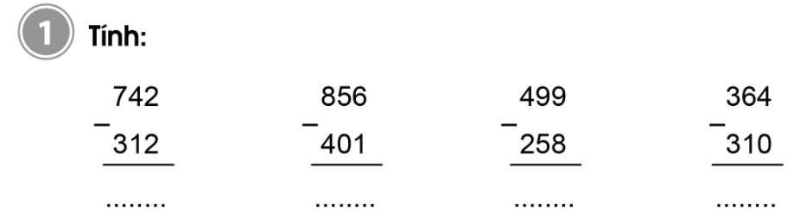  Bài tập 2 :  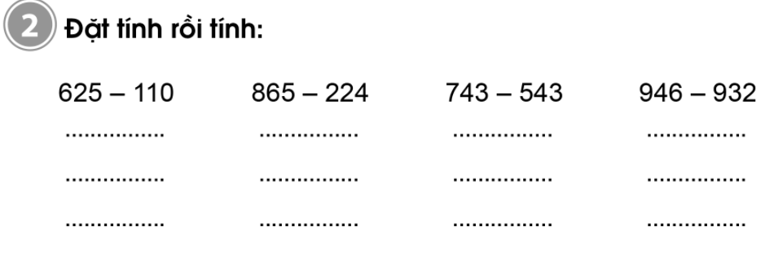  Bài tập 3 :  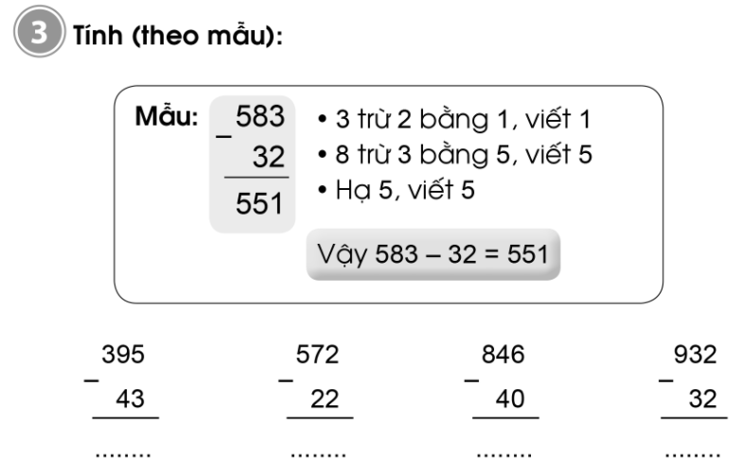  Bài 4 : 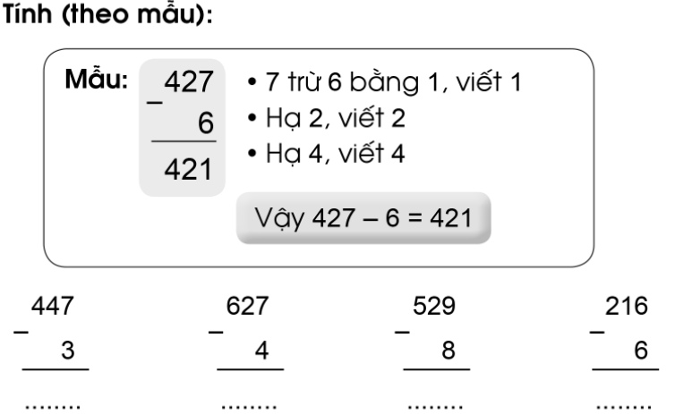  Bài 5:  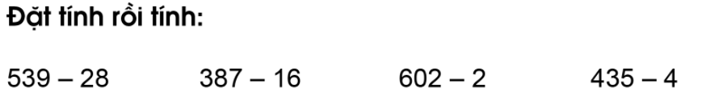  Bài 6:  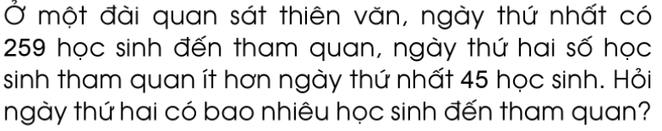 |  | - HS tự làm bài  Đáp án:  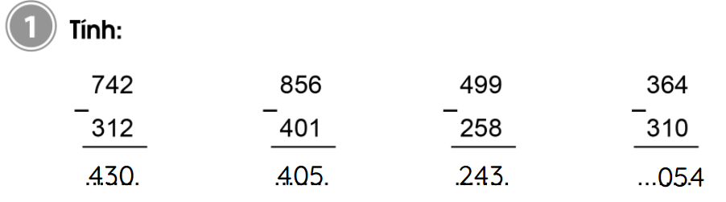  Đáp án:  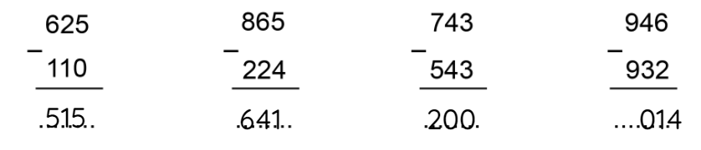  Đáp án:  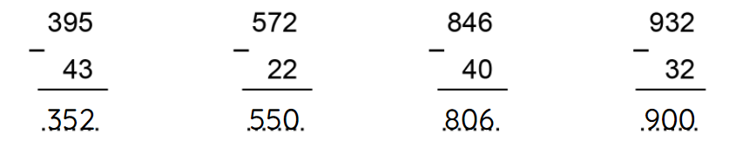  Đáp án:  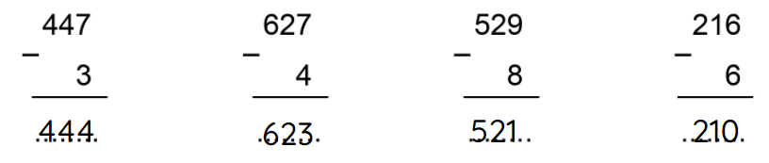  Đáp án:  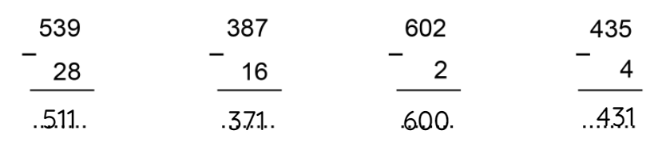  Đáp án:  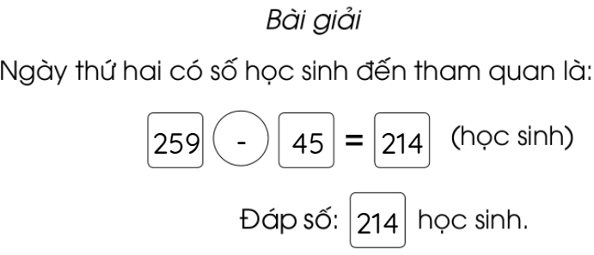
HĐ3: Sửa bài  - Gọi HS lên bảng sửa bài  - GV chốt đáp án |  | - HS sửa bài trên bảng lớp  - Nhận xét, sửa bài vào vở nếu làm sai
CỦNG CỐ, DẶN DÒ (3p)
Mục tiêu: Ghi nhớ, khắc sâu nội dung bài  Hỏi: Qua các bài tập, chúng ta được củng cố và mở rộng kiến thức gì?  GV nhấn mạnh kiến thức tiết học  GV đánh giá, động viên, khích lệ HS. | -HS nêu ý kiến  -HS lắng nghe
4. Điều chỉnh sau tiết dạy:
………………………………………………………………………………………………………………………………………………………………………………………………………………………………………………………………
Luyện Tiếng việt:

LUYỆN ĐỌC: ÔNG MẠNH THẮNG THẦN GIÓ
1. Yêu cầu cần đạt:
- Ôn tập và củng cố bài đọc Ông Mạnh thắng Thần Gió
- Đọc trơn bài. Ngắt nghỉ hơi đúng chỗ. Biết đọc phân biệt lời người dẫn chuyện với lời nhân vật (ông Mạnh, Thần Gió). Biết chuyển giọng phù hợp với nội dung từng đoạn.
- Hiểu nghĩa của những từ ngữ khó: đồng bằng, hoành hành, ngạo nghễ, đẵn, vững chãi, ăn năn. Hiểu nội dung bài: Ông Mạnh tượng trưng cho con người. Thần Gió tượng trưng cho thiên nhiên. Con người chiến thắng Thần Gió, chiến thắng thiên nhiên nhờ quyết tâm và lao động. Nhưng con người vẫn “kết bạn” với thiên nhiên, sống thân ái, hòa thuận với thiên nhiên.
Năng lực
- Năng lực chung: Biết cùng các bạn thảo luận nhóm; hợp tác tìm hiểu bài.
- Năng lực riêng: Thích những câu văn hay, hình ảnh đẹp trong bài.
Phẩm chất
- Có lối sống thân ái, chan hòa với thiên nhiên.
- Biết ứng phó với thiên nhiên.
2. Đồ dùng dạy học
2.1. Giáo viên: - Máy tính, ti vi, SGK
2.2. Học sinh: SGK
3. Các hoạt động dạy học chủ yếu:
Hoạt động tổ chức, hướng dẫn của GV | Hoạt động học tập của HS
HOẠT ĐỘNG KHỞI ĐỘNG (3’)
1. Giới thiệu bài  Mục tiêu: Tạo tâm thế cho học sinh và từng bước làm quen bài học.  Cách tiến hành:  - GV giới thiệu bài | - HS lắng nghe.
HOẠT ĐỘNG THỰC HÀNH (30’)
HĐ 1: HS tự đọc bài  - GV đọc mẫu bài Ông Mạnh thắng Thần Gió  - GV hướng dẫn HS tự luyện đọc lại bài  - Theo dõi, hướng dẫn thêm cho một số HS đọc còn chậm | - HS đọc thầm theo.  - HS tự luyện đọc
HĐ 2: HS đọc bài trước lớp  - GV gọi HS đọc bài  - GV theo dõi, nhận xét | - 5-7 HS đọc rồi mời bạn nhận xét, sửa lỗi
HĐ3: Đọc hiểu  - GV mời 4 HS đọc nối tiếp 4 câu hỏi trong phần Đọc hiểu:  + HS1 (Câu 1): Truyện có những nhân vật nào?  + HS2 (Câu 2): Trong hai nhân vật:  a. Nhân vật nào tượng trưng cho sức mạnh của con người?  b. Nhân vật nào tượng trưng cho sức mạnh của thiên nhiên?  + HS3 (Câu 3): Chi tiết nào nói lên sức mạnh của con người?  + HS4 (Câu 4): Ông Mạnh trong câu chuyện đã làm gì để Thần Gió trở thành bạn của mình?  - GV yêu cầu HS thảo luận theo nhóm đôi, trả lời câu hỏi.  - GV mời đại diện HS trình bày kết quả.  - GV yêu cầu HS trả lời câu hỏi: Câu chuyện giúp em hiểu điều gì?  - GV chốt lại nội dung bài đọc, hỏi HS: Để sống hòa thuận, thân ái với thiên nhiên, con người cần phải làm gì? | - HS đọc yêu cầu câu hỏi.  - HS thảo luận.  - HS trình bày:  + Câu 1: Truyện có 2nhân vật: Ông Mạnh và Thần Gió.  + Câu 2: Trong hai nhân vật:  a. Nhân vật tượng trưng cho sức mạnh của con người: ông Mạnh.  b. Nhân vật tượng trưng cho sức mạnh của thiên nhiên: Thần Gió.  + Câu 3: Chi tiết nói lên sức mạnh của con người: Ông Mạnh dựng một ngôi nhà thật vững chãi. Thần Gió giận dữ, lồng lộn suốt đêm mà không thể xô đổ ngôi nhà.  + Câu 4: Ông Mạnh trong câu chuyện đã làm để Thần Gió trở thành bạn của mình: Ông Mạnh an ủi và mời Thần Gió thỉnh thoảng tới chơi.  - HS trả lời: Câu chuyện cho thấy con người rất thông minh và tài giỏi. Con người có khả năng chiền thắng Thần Gió, chiến thắng thiên nhiên. Nhưng con người không chống lại thiên nhiên mà sống thân thiện, hòa thuận với thiên nhiên nên con người ngày càng mạnh, xã hội loài người ngày càng phát triển.  - HS trả lời: Để sống hòa thuận, thân ái với thiên nhiên, con người cần biết bảo vệ thiên nhiên, yêu thiên nhiên, giữ xanh, sạch đẹp, môi trường sống xunh quanh.
HOẠT ĐỘNG CỦNG CỐ (3’)
- Sau tiết học em biết thêm được điều gì?  - GV nhận xét tiết học khen ngợi, biểu dương những HS học tốt.  - GV nhắc HS chuẩn bị cho tiết học sau | - Hs nêu  - Hs lắng nghe

4. Điều chỉnh sau tiết dạy:
……………………………………………………………………………………………………………………………………………………………………………………………………………………………………………………………………………………………………………………………………………………
Tự nhiên và xã hội:

CƠ QUAN BÀI TIẾT NƯỚC TIỂU, PHÒNG TRÁNH BỆNH SỎI THẬN (TIẾT 3)
1. Yêu cầu cần đạt
- Chỉ và nói được tên các bộ phận chính của cơ quan bài tiết nước tiểu trên sơ đồ.
- Nêu được sự cần thiết của việc uống đủ nước, không nhịn tiểu để phòng tránh bệnh sỏi thận.
Năng lực
- Năng lực chung:
+ Năng lực giao tiếp, hợp tác: Trao đổi, thảo luận để thực hiện các nhiệm vụ học tập.
+ Năng lực giải quyết vấn đề và sáng tạo: Sử dụng các kiến thức đã học ứng dụng vào thực tế, tìm tòi, phát hiện giải quyết các nhiệm vụ trong cuộc sống.
- Năng lực riêng:
+ Nhận biết được chức năng của cơ quan bài tiết qua việc thải ra nước tiểu.
Phẩm chất
- Thực hiện được việc uống nước đầy đủ, không nhịn tiểu để phòng tránh bệnh sỏi thận.
2. Đồ dùng dạy học:
2.1. Giáo viên: SGK, máy tính, ti vi, tranh ảnh, Bộ thẻ Nếu, thì; bảng nhóm; băng dính.
2.2. Học sinh: SGK
3. Các hoạt động dạy học chủ yếu:
Hoạt động tổ chức, hướng dẫn của GV | Hoạt động học tập của HS
HOẠT ĐỘNG KHỞI ĐỘNG
a. Mục tiêu: Tạo tâm thế hứng thú cho học sinh và từng bước làm quen bài học.  b. Cách thức tiến hành:  - GV giới trực tiếp vào bài Cơ quan bài tiết nước tiểu, phòng tránh bệnh sỏi thận (tiết 3). | - HS lắng nghe
HOẠT ĐỘNG LUYỆN TẬP, VẬN DỤNG
Hoạt động 4: Chơi trò chơi “Nếu, thì”  a. Mục tiêu: Nêu được sự cần thiết của việc uống đủ nước, không nhịn tiểu để phòng tránh bệnh sỏi thận.  b. Cách tiến hành:  - GV chia lớp thành hai đội và chỉ định một HS làm quản trò. Mỗi đội cử ra một bạn làm ưọng tài.  - GV phổ biển cách chơi: Hai đội sẽ bắt thăm xem đội nào được phát thẻ “nếu”, đội nào được phát thẻ “thì”. Sau đó sẽ đổi ngược lại. Trọng tài sẽ xem đội nào ghép câu “thì” với /câu “Nếu” nhanh và đúng là thắng cuộc.  - GV tổ chức cho HS thảo luận câu hỏi ở SGK trang 106:  + Nêu sự cần thiết phải uống đủ nước, không nhịn tiểu?  + Em cần thay đổi thói quen nào để phòng tránh bệnh sỏi thận.  - GV cho HS đọc lời của con ong ở trang 106 SGK. | - HS chia thành 2 đội, nghe phổ biển luật chơi và chơi trò chơi: 1-c, 2-a, 3-b, 4-d.  - HS trả lời:  + Sự cần thiết phải uống nước, không nhịn tiểu: để lọc được chất độc trong cơ thể và thải ra ngoài, đồng thời tránh được nguy cơ cơ mắc sỏi thận.  + Em cần thay đổi thói quen như uống nước và không được nhịn tiểu để phòng tránh bệnh sỏi thận.
HOẠT ĐỘNG CỦNG CỐ
- Em biết thêm điều gì về bài học ngày hôm nay?  GV nhận xét, đánh giá tiết học | - HS chia sẻ  - HS lắng nghe
4. Điều chỉnh sau tiết dạy:
………………………………………………………………………………………………………………………………………………………………………………………………………………………………………………………………

Thứ ba ngày 29 tháng 3 năm 2022
Tiếng Việt:

BÀI 29: CON NGƯỜI VÓI THIÊN NHIÊN

BÀI VIẾT 1: NGHE-VIẾT: BUỔI TRƯA HÈ. CHỮ HOA A KIỂU 2

( 2 tiết)
- Yêu cầu cần đạt
- Nghe, viết chính xác bài thơ Buổi trưa hè (3 khổ thơ đầu). Qua bài chính tả, củng cố cách trình bày bài thơ 4 chữ.
- Làm đúng bài tập lựa chọn điền chữ r, d, gi; dấu hỏi hay dấu ngã; bài tập chọn tiếng trong ngoặc đơn phù hợp với ô trống.
- Biết viết chữ A viết hoa (kiểu 2) cỡ vừa và nhỏ. Biết viết câu ứng dụng (chữ A hoa kiểu 2): Ăn bát cơm dẻo, nhớ nẻo đường đi cỡ nhỏ, chữ viết đúng mẫu, đều nét, biết nối nét chữ.
Năng lực
- Năng lực chung: Biết cùng các bạn thảo luận nhóm; hợp tác tìm hiểu bài.
- Năng lực riêng: Có ý thức thẩm mĩ khi trình bày văn bản.
Phẩm chất
Rèn luyện tính kiên trì, cẩn thận.
2. Đồ dùng dạy học:
2.1. Giáo viên:
- Máy tính, ti vi.
- Phần mềm hướng dẫn viết chữ hoa A kiểu 2
- Mẫu chữ cái A viết hoa đặt trong khung chữ (như SGK). Bảng phụ viết câu ứng dụng trên dòng kẻ ô li.
2.2. Học sinh: SGK, bảng con, Vở Luyện viết 2, tập hai.
3. Các hoạt động dạy học chủ yếu:
Hoạt động tổ chức, hướng dẫn của GV | Hoạt động học tập của HS
HOẠT ĐỘNG KHỞI ĐỘNG
a. Mục tiêu: Tạo tâm thế hứng thú cho HS và từng bước làm quen bài học.  b. Cách thức tiến hành:  - GV giới thiệu bài học: Bài học ngày hôm nay chúng ta sẽ cùng: Nghe, viết chính xác bài thơ Buổi trưa hè (3 khổ thơ đầu; Làm đúng bài tập lựa chọn điền chữ r, d, gi; dấu hỏi hay dấu ngã; bài tập chọn tiếng trong ngoặc đơn phù hợp với ô trống; Biết viết chữ A viết hoa (kiểu 2) cỡ vừa và nhỏ. Biết viết câu ứng dụng (chữ A hoa kiểu 2): Ăn bát cơm dẻo, nhớ nẻo đường đi. Chúng ta cùng vào bài học. | - HS lắng nghe.
HOẠT ĐỘNG THỰC HÀNH
Hoạt động 1: Nghe – viết  - GV nêu yêu cầu: HS nghe, viết 3 khổ thơ đầu của bài thơ Buổi trưa hè.  - GV đọc đoạn thơ.  - GV mời 1 HS đọc lại đoạn thơ.  - GV yêu cầu HS trả lời: Đoạn thơ nói về nội dung gì?  - GV hướng dẫn thêm HS: Về hình thức hình thức, bài chính tả gồm 3 khổ thơ. Giữa 2 khổ có 1 dòng trống. Chữ đầu bài, đầu mỗi dòng viết hoa. Chữ đầu bài viết lùi vào 4 ô tính từ lề vở. Chữ đầu mỗi dòng viết lùi vào 4 ô. Cuối khổ thơ 2 có dấu ba chấm.  - GV nhắc HS đọc thầm lại các dòng thơ, chú ý những từ ngữ mình dễ viết sai: lim dim, nằm im, ngẫm nghĩ, chập chờ.  - GV yêu cầu HS gấp SGK, nghe GV đọc từng dòng, viết vào vở Luyện viết 2.  - GV đọc lại bài một lần nữa cho HS soát lại.  - GV yêu cầu HS tự chữa lỗi, gạch chân từ ngữ viết sai, viết lại bằng bút chì từ ngữ đúng.  - GV đánh giá, chữa 5 -7 bài. Nhận xét bài về: nội dung, chữ viết, cách trình bày. | - HS lắng nghe.  - HS lắng nghe, đọc thầm theo.  - HS đọc bài; các HS khác lắng nghe, đọc thầm theo.  - HS trả lời: Đoạn thơ nói về cảnh vật buổi trưa im lìm nhưng sự vật vẫn vận động vô cùng sinh động.  - HS lắng nghe, thực hiện.  - HS luyện phát âm.  - HS viết bài.  - HS soát bài.  - HS chữa bài.
Hoạt động 2: Điền chữ r, d, gi; điền dấu hỏi chấm, dấu ngã  a. Mục tiêu: Tìm chữ hoặc dấu thanh phù hợp.  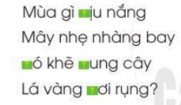  b. Cách tiến hành:  - GV chọn cho HS làm Bài tập 2a và nêu yêu cầu bài tập: Chữ r, d, gi:  - GV yêu cầu HS làm bài vào vở Luyện viết 2.  - GV viết nội dung lên bảng, mời 2 HS lên bảng làm bài.  - GV mời một số HS trình bày kết quả.  - GV yêu cầu HS đọc lại khổ thơ đã điền chữ hoàn chỉnh. | - HS đọc lại yêu cầu câu hỏi.  - HS làm bài vào vở.  - HS lên bảng làm bài: dịu, gió, rung, rơi  - HS đọc khổ thơ.
Hoạt động 3: Điền tiếng hợp với ô trống  a. Mục tiêu: HS chọn tiếng trong ngoặc đơn phù hợp với ô trống.  b. Cách tiến hành:  - GV chọn cho HS làm Bài tập 3b và nêu yêu cầu bài tập: Chọn tiếng trong ngoặc đơn phù hợp với ô trống:  (vỏ, võ)  - GV yêu cầu HS làm bài vào vở Luyện viết 2.  - GV viết nội dung lên bảng, mời 2 HS lên bảng làm bài.  - GV mời một số HS trình bày kết quả.  - GV yêu cầu HS đọc lại từ ngữ đã điền chữ hoàn chỉnh. | - HS đọc yêu cầu câu hỏi.  - HS làm bài vào vở.  - HS lên bảng làm bài: vỏ cam, múa võ, vỏ trứng, võ sĩ.  - HS đọc từ ngữ.  - HS quan sát, lắng nghe.
Hoạt động 4: Tập viết chữ A hoa (kiểu 2)  a. Mục tiêu: HS biết viết chữ A viết hoa (kiểu 2) cỡ vừa và nhỏ. Biết viết câu ứng dụng (chữ A hoa kiểu 2): Ăn bát cơm dẻo, nhớ nẻo đường đi cỡ nhỏ, chữ viết đúng mẫu, đều nét, biết nối nét chữ.  b. Cách tiến hành:  - GV chỉ chữ mẫu, miêu tả:  + Chữ A h hoa kiểu 2 cao 5 li, 6 ĐKN.  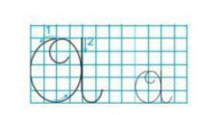  + Nét 1: Cong kín, cuối nét lượn vào trong (giống nét viết chữ hoa O).  + Nét 2: Móc ngược phải (giống nét 2 ở chữ hoa U).  - GV chỉ dẫn cho HS và viết trên bảng lớp:  + Nét 1: Đặt bút trên ĐK 6, đưa bút sang trái viết nét cong kín, phần cuối nét lượn vào trong bụng chữ; đến ĐK 4 thì lượn lên một chút rồi dừng bút.  + Nét 2: Từ điểm dừng bút của nét 1, lia bút thẳng lên ĐK 6 rồi chuyển hướng bút ngược lại để viết nét móc ngược phải từ trên xuống dưới; dừng bút ở ĐK 2.  + Nét móc ngược cần viết chạm vào đường cong của chữ hoa O (không lấn vào trong bụng chữ hoặc cách xa nét chữ hoa O).  - GV yêu cầu HS viết chữ A hoa (kiểu 2) trong vở Luyện viết 2.  - GV yêu cầu 1 HS đứng dậy đọc to câu ứng dụng: Ăn bát cơm dẻo, nhớ nẻo đường đi.  - GV hướng dẫn HS quan sát và nhận xét câu ứng dụng:  + Độ cao của các chữ cái: Chữ A hoa (kiểu 2) (cỡ nhỏ) và các chữ b, h, g cao 2,5 li. Chữ d, đ cao 2 li. Chữ t cao 1,5 li. Những chữ còn lại (n, a, ơ, m, e, o) cao 1 li.  + Cách đặt dấu thanh: Dấu sắc đặt trên a; dấu hỏi đặt trên e,...  - GV yêu cầu HS viết câu ứng dụng vào vở.  - GV chữa nhanh 5 -7 bài. | - HS đọc từ ngữ.  - HS quan sát, lắng nghe.  - HS quan sát trên bảng lớp  - HS viết bài.  - HS đọc câu ứng dụng.  - HS lắng nghe, thực hiện.  - HS viết bài.  - HS tự soát lại bài của mình.
HOẠT ĐỘNG CỦNG CỐ
- Sau tiết học em biết thêm được điều gì?  - GV nhận xét tiết học khen ngợi, biểu dương những HS học tốt. | - Hs nêu  - Hs nêu
4. Điều chỉnh sau tiết dạy:
………………………………………………………………………………………………………………………………………………………………………………………………………………………………………………………………………………………………………………………………………………….
Toán:
LUYỆN TẬP (TIẾT 1)
1. Mức độ, yêu cầu cần đạt
1.1. Kiến thức, kĩ năng:
- Rèn luyện và củng cố kĩ năng cộng/ trừ không nhớ trong phạm vi 1000.
- Nêu được cách đặt tính, cách tính cộng/ trừ không nhớ trong phạm vi 1000.
- Đặt tính và tính các phép tính cộng/ trừ không nhớ trong phạm vi 1000.
- Rèn và phát triển kĩ năng tính nhẩm các số tròn trăm.
1.2. Phát triển năng lực và phẩm chất:
- Năng lực:
- Thông qua việc quan sát, HS phát triển năng lực phân tích và tổng hợp, khái quát hoá để tìm ra cách tính nhẩm các số tròn trăm, tròn chục trong PV 1000.
- Thông qua hoạt động luyện tập cá nhân, nhóm, HS có cơ hội được phát triển năng lực giải quyết vấn đề toán học.
- Phẩm chất: Rèn tính chất cẩn thận, nhanh nhẹn trong học tập và trong cuộc sống.
2. Đồ dùng dạy học:
2.1. Giáo viên: máy tính; SGK, ti vi
2.2. Học sinh: SGK, vở
3. Các hoạt động dạy học chủ yếu:
Hoạt động tổ chức, hướng dẫn của GV | Hoạt động học tập của HS
HOẠT ĐỘNG KHỞI ĐỘNG (3’)
1.Khởi động  Mục tiêu: Ôn lại bài cũ,tạo hứng thú cho HS trước khi vào bài mới và kết nối bài.  GV cho HS chơi trò chơi “Sắc màu em yêu”  Luật chơi: Có 4 ô màu, sau mỗi ô màu là 1 câu hỏi về cộng/ trừ không nhớ trong phạm vi 1000. HS chọn màu bất kì, nếu TL đúng thì được quà (tràng pháo tay)  GV cho HS chơi  GV đánh giá HS chơi  GV dẫn dắt, giới thiệu bài mới | HS lắng nghe luật chơi  HS chơi  HS lắng nghe
HOẠT ĐỘNG THỰC HÀNH, LUYỆN TẬP
Bài 1 (trang 62)  Mục tiêu: Củng cố kĩ năng tính cộng/ trừ trong phạm vi 1000.  - GV chiếu bài trên màn hình  - GV cho HS đọc YC bài  - GV cho HS thảo luận nhóm 2 để tìm ra kết quả trong 03 phút  -Cho đại diện các nhóm nêu cách tính, kết quả từng phép tính.  - Cho HS nhận xét  - GV hỏi: Các phép tính phần a và phần b có điểm gì khác nhau?  Các phép tính ở phần a và phần b có điểm gì giống nhau?  - Hỏi: Bài tập 1 củng cố kiến thức gì?  - GV nhấn mạnh kiến thức bài 1 | HS quan sát  1 HS đọc YC bài  HS làm bài nhóm đôi  HS nêu cách tính, kết quả từng phép tính  HS đối chiếu, nhận xét  HS nêu  HS nêu ý kiến cá nhân  HS lắng nghe
Bài 2 (trang 62)  Mục tiêu: Rèn và củng cố kĩ năng đặt tính, tính cộng/ trừ trong phạm vi 1000.  - GV chiếu bài, cho HS đọc và xác định YC bài.  - GV cho HS làm cá nhân vào vở, 6 HS nối tiếp lên bảng  - GV cho 1 HS lên tổ chức chữa phần a, 1 HS lên tổ chức chữa phần b  - GV đánh giá HS làm bài  - Hỏi: Bài tập 2 củng cố kiến thức gì?  - GV nhấn mạnh kiến thức bài 2. | 1 HS đọcYC bài, lớp đọc thầm  HS làm cá nhân, 06 HS nối tiếp lên bảng  HS cùng chia sẻ, trao đổi và đánh giá bài làm của nhau  HS lắng nghe  HS nêu ý kiến cá nhân  HS lắng nghe
Bài 6: Chọn chữ trước đáp án đúng  Mục tiêu: Thực hành vận dụng trong giải quyết các tình huống thực tế  - Gọi HS đọc đề toán  - Cho HS xem tranh (như sách giáo khoa)  - Yêu cầu HS suy nghĩ bài làm  - Cho HS thảo luận cặp đôi  - Chia sẻ trước lớp: cách làm và câu trả lời  - GV đánh giá phần chia sẻ của HS | - HS đọc đề suy nghĩ bài làm  - Thảo luận cặp đôi theo dự kiến nội dung câu hỏi  ?. Bài toán cho biết gì?  ?. Bài toán hỏi gì?  ?. Vậy muốn biết có bao nhiêu cúc áo ta làm thế nào?  - Trao đổi, đưa câu trả lời: 170 cúc áo  - Báo cáo kết quả trước lớp  - HS nhận xét  - HS lắng nghe
Bài 3a (trang 62)  Mục tiêu:HS đặt tính và tính của phép tính trừ không nhớ số có 3 chữ số cho số có 1, 2 chữ số.  - GV cho HS đọc bài 3a  - GV hỏi: Bài 3ayêu cầu gì? Tính nhẩm là tính thế nào? Nhận xét các số trong phép tính.  - GV cùng HS làm mẫu, nêu cách nhẩm  - GV cho HS làm việc nhóm 2 trong 3 phút để hoàn thiện bài.  - GV gọi đại điện các nhóm nêu cách nhẩm và kết quả.  - GV đánh giá HS làm bài  - Cho HS nêu lại cách tính nhẩm  - GV đánh giá, nhấn mạnh cách tính nhẩm | 1 HS đọc, lớp đọc thầm  1-2 HS nêu  HS cùng HS khai thác mẫu, khái quát cách nhẩm  HS làm bài nhóm đôi.  1-2 nhóm/ 1 phép tính  HS khác nhận xét  HS lắng nghe, chữa bài  1-2 HS nêu  HS lắng nghe
HOẠT ĐỘNG VẬN DỤNG
?. Số tròn chục là những số như thế nào? | ?. Là những số có chữ số đơn vị bằng 0
CỦNG CỐ, DẶN DÒ: (3P)
- Gọi HS đọc bài 3b  - GV tổ chức cho HS chơi cả lớp.  + GV nêu yêu cầu, cách chơi  + GV gọi HS nêu ý kiến, lí giải ý kiến cá nhân  + GV ghi ý kiến của 2-3 HS lên bảng  - GV cùng HS lí giải kết quả đúng  - GV nhận xét HS chơi | 1 HS đọc, lớp đọc thầm  HS chơi  HS nêu cách chọn của cá nhân  HS lắng nghe
4. Điều chỉnh sau tiết dạy:
…………………………………………………………………………………………………………………………………………………………………………
…………………………………………………………………………………………………………………………………………………………………………
Luyện Tiếng việt:
LUYỆN VIẾT: BUỔI TRƯA HÈ
1. Yêu cầu cần đạt:
- Nghe, viết chính xác bài thơ Buổi trưa hè (3 khổ thơ đầu). Qua bài chính tả, củng cố cách trình bày bài thơ 4 chữ.
- Làm đúng bài tập lựa chọn điền chữ r, d, gi; dấu hỏi hay dấu ngã; bài tập chọn tiếng trong ngoặc đơn phù hợp với ô trống.
Năng lực
- Năng lực chung: Biết cùng các bạn thảo luận nhóm; hợp tác tìm hiểu bài.
- Năng lực riêng: Có ý thức thẩm mĩ khi trình bày văn bản.
Phẩm chất
Rèn luyện tính kiên trì, cẩn thận.
2. Đồ dùng dạy học:
2.1. Giáo viên: SGK, máy tính, ti vi
2.2. Học sinh: SGK, bảng con, Vở
3. Các hoạt động dạy học chủ yếu:
Hoạt động tổ chức, hướng dẫn của GV | Hoạt động học tập của HS
HOẠT ĐỘNG KHỞI ĐỘNG (3’)
1. Giới thiệu bài  Mục tiêu: Tạo tâm thế cho học sinh và từng bước làm quen bài học.  Cách tiến hành:  - GV nêu MĐYC của bài học. | - HS lắng nghe.
HOẠT ĐỘNG THỰC HÀNH (30’)
Hoạt động 1: Nghe – viết  - GV nêu yêu cầu: HS nghe, viết 3 khổ thơ đầu của bài thơ Buổi trưa hè.  - GV đọc đoạn thơ.  - GV mời 1 HS đọc lại đoạn thơ.  - GV yêu cầu HS trả lời: Đoạn thơ nói về nội dung gì?  - GV hướng dẫn thêm HS: Về hình thức hình thức, bài chính tả gồm 3 khổ thơ. Giữa 2 khổ có 1 dòng trống. Chữ đầu bài, đầu mỗi dòng viết hoa. Chữ đầu bài viết lùi vào 4 ô tính từ lề vở. Chữ đầu mỗi dòng viết lùi vào 4 ô. Cuối khổ thơ 2 có dấu ba chấm.  - GV nhắc HS đọc thầm lại các dòng thơ, chú ý những từ ngữ mình dễ viết sai: lim dim, nằm im, ngẫm nghĩ, chập chờ.  - GV yêu cầu HS gấp SGK, nghe GV đọc từng dòng, viết vào vở Luyện viết 2.  - GV đọc lại bài một lần nữa cho HS soát lại.  - GV yêu cầu HS tự chữa lỗi, gạch chân từ ngữ viết sai, viết lại bằng bút chì từ ngữ đúng.  - GV đánh giá, chữa 5 -7 bài. Nhận xét bài về: nội dung, chữ viết, cách trình bày. | - HS lắng nghe.  - HS lắng nghe, đọc thầm theo.  - HS đọc bài; các HS khác lắng nghe, đọc thầm theo.  - HS trả lời: Đoạn thơ nói về cảnh vật buổi trưa im lìm nhưng sự vật vẫn vận động vô cùng sinh động.  - HS lắng nghe, thực hiện.  - HS luyện phát âm.  - HS viết bài.  - HS soát bài.  - HS chữa bài.
Hoạt động 2: Điền chữ r, d, gi; điền dấu hỏi chấm, dấu ngã  a. Mục tiêu: Tìm chữ hoặc dấu thanh phù hợp.  b. Cách tiến hành:  - GV chọn cho HS làm Bài tập 2a và nêu yêu cầu bài tập: Chữ r, d, gi:  - GV yêu cầu HS làm bài vào vở Luyện viết 2.  - GV viết nội dung lên bảng, mời 2 HS lên bảng làm bài.  - GV mời một số HS trình bày kết quả.  - GV yêu cầu HS đọc lại khổ thơ đã điền chữ hoàn chỉnh. | - HS đọc lại yêu cầu câu hỏi.  - HS làm bài vào vở.  - HS lên bảng làm bài: dịu, gió, rung, rơi  - HS đọc khổ thơ.
HOẠT ĐỘNG CỦNG CỐ
- Sau tiết học em biết thêm được điều gì?  - GV nhận xét tiết học khen ngợi, biểu dương những HS học tốt. | - Hs nêu  - Hs nêu
4. Điều chỉnh sau tiết dạy:
…………………………………………………………………………………………………………………………………………………………………………………………………………………………………………………………………………………………………………………………………………………….
Thứ tư ngày 30 tháng 3 năm 2022
Tiếng Việt:

BÀI 29: CON NGƯỜI VỚI THIÊN NHIÊN

BÀI ĐỌC 2: MÙA NƯỚC NỔI
- Yêu cầu cần đạt
- Đọc trơn cả bài, biết ngắt nghỉ hơi đúng chỗ. Biết nhấn giọng các từ ngừ gợi tả, gợi cảm.
- Hiểu các từ ngừ khó trong bài: lũ, hiền hoà, Cửu Long, phù sa, cá ròng ròng, lắt lẻo. Hiểu thực tế hàng năm ở Nam Bộ có mùa nước nổi. Nước mưa hoà lẫn nước sông Cửu Long dâng lên tràn ngập đồng ruộng, khi nước rút để lại phù sa màu mỡ. Qua bài đọc, hiểu sự thích nghi của người dân Nam Bộ với môi trường thiên nhiên.
- Tìm bộ phận câu trả lời câu hỏi Thế nào?.
- Đặt câu theo mẫu Ai thế nào?.
Năng lực
- Năng lực chung: Biết cùng các bạn thảo luận nhóm; hợp tác tìm hiểu bài.
- Năng lực riêng:Yêu thích nhừng hình ảnh đẹp, ngộ nghĩnh trong bài đọc.
Phẩm chất
- Yêu thích các mùa ở nước ta.
2. Đồ dùng dạy học:
2.1. Giáo viên: Máy tính, tivi, SGK
2.2. Học sinh: SGK, Vở BT
3. Các hoạt động dạy học chủ yếu:
Hoạt động tổ chức, hướng dẫn của GV | Hoạt động học tập của HS
HOẠT ĐỘNG KHỞI ĐỘNG
a. Mục tiêu: Tạo tâm thế hứng thú cho HS và từng bước làm quen bài học.  b. Cách thức tiến hành:  - GV chỉ tranh minh họa và giới thiệu bài học: Bài Mùa nước nổi đưa các em về với các tỉnh miền Nam vào mùa mưa. Qua bài đọc này, các em sẽ hình dung được quang cảnh sông nước ở miền Nam vào mùa nước nổi. | - HS quan sát tranh, làm quen với bài học.
HOẠT ĐỘNG HÌNH THÀNH KIẾN THỨC MỚI
Hoạt động 1: Đọc thành tiếng  a. Mục tiêu: HS đọc bài Mùa nước nổi biết ngắt nghỉ hơi đúng chỗ. Biết nhấn giọng các từ ngừ gợi tả, gợi cảm.  b. Cách tiến hành :  - GV đọc mẫu bài đọc:  + Ngắt nghỉ hơi đúng chỗ.  + Biết nhấn giọng các từ ngừ gợi tả, gợi cảm: dầm dề, sướt mướt, nhảy lên bờ, hòa lẫn, biết giữ lại, lắt lẻo.  - GV mời 1 HS đọc phần chú giải từ ngữ trong bài: Cửu Long, cá ròng ròng, lắt lẻo.  - GV giải thích thêm cho HS một số từ ngữ khó hiểu ngoài phần chú giải từ ngữ trong SGK:  + Rằm tháng Bảy: ngày giữa tháng Bảy âm lịch, thường vào khoảng giữa tháng Tám dương lịch.  + Dầm dề, sướt mướt: mưa nhiều, kéo dài liên miên suốt ngày này qua ngày khác.  - GV tổ chức cho HS luyện đọc trước lớp. HS đọc tiếp nối 2 đoạn trong bài đọc như SGK đã đánh số.  - GV phát hiện và sửa lỗi phát âm cho HS, hướng dẫn các em đọc đúng các từ ngữ HS địa phương dễ phát âm sai: hòa lẫn, lắt lẻo,…  - GV yêu cầu từng cặp HS luyện đọc tiếp nối 2 đoạn trong bài đọc như SGK đã đánh số.  - GV yêu cầu HS thi đọc tiếp nối từng đoạn trước lớp (cá nhân, bàn, tổ).  - GV mời 1HS khá, giỏi đọc lại toàn bài. | - HS lắng nghe, đọc thầm theo.  - HS đọc phần chú giải từ ngữ:  + Cửu Long: dòng sông lớn, chảy qua nhiều tỉnh ở miền Nam nước ta.  + Cá ròng ròng: cá lóc (cá chuối, cá quả) nhỏ.  + Lắt lẻo: đung đưa, do không có điểm tựa chắc chắn.  - HS lắng nghe, tiếp thu.  - HS đọc bài.  - HS luyện phát âm.  - HS luyện đọc.  - HS thi đọc.  - HS đọc bài; các HS khác lắng nghe, đọc thầm theo.
Hoạt động 2: Đọc hiểu  a. Mục tiêu: HS trả lời các câu hỏi trong phần Đọc hiểu SGK trang 93.  b. Cách tiến hành:  - GV yêu cầu HS đọc 3 câu hỏi:  + HS1 (Câu 1): Bài văn tả mùa nước nổi ở vùng nào?  + HS2 (Câu 2): Vì sao người ta gọi đó là mùa nước nổi? Chọn ý đúng:  a. Vì nước dâng lên hiền hòa.  b. Vì nước lũ đổ về dữ dội.  c. Vì mưa dầm dề.  + HS3 (Câu 3): Tìm một vài hình ảnh về mùa nước nổi trong bài.  - GV yêu cầu HS thảo luận theo nhóm đôi, trả lời câu hỏi.  - GV mời một số HS trình bày kết quả thảo luận.  - GV yêu cầu HS trả lời câu hỏi: Bài đọc giúp em hiểu điều gì? | - HS đọc yêu cầu câu hỏi.  - HS thảo luận theo nhóm đôi.  - HS trình bày:  + Câu 1: Bài văn tả mùa nước nổi ở vùng Đồng bằng sông Cửu Long.  + Câu 2: a.  + Câu 3: Một vài hình ảnh về mùa nước nổi trong bài: Nước mỗi ngày một dâng lên, cuồn cuộn đầy bờ./Mưa dầm dề, mưa sướt mướt ngày này qua ngày khác,...  - HS trả lời: Bài đọc miêu tả mùa nước nổi ở đồng bằng sông Cửu Long, giúp em hiểu thế nào là mùa nước nổi, giúp em hiểu thêm về cuộc sống của người dân nơi đây và cảnh tượng lạ mắt ở Đồng bằng sông Cửu Long vào mùa nước nổi.
Hoạt động 3: Luyện tập  a. Mục tiêu: HS trả lời các câu hỏi trong phần Luyện tập SGK trang 93.  b. Cách tiến hành:  - GV mời 2 HS đứng dậy đọc yêu cầu 2 bài tập:  + HS1 (Câu 1): Tìm bộ phận câu trả lời cho câu hỏi Thế nào?  a. Nước dâng lên cuồn cuộn.  b. Mưa dầm dề ngày này qua ngày khác.  + HS2 (Câu 2): Đặt một câu nói về mùa nước nổi theo mẫu Ai thế nào?  - GV yêu cầu HS thảo luận và làm bài vào giấy. Nhóm nào làm nhanh, đúng là thắng cuộc.  - GV mời đại diện một số nhóm trình bày câu trả lời. | - Thực hiện  a. cuồn cuộn  b. dầm dề ngày này qua ngày khác
HOẠT ĐỘNG CỦNG CỐ
- Sau tiết học em biết thêm được điều gì?  - GV nhận xét tiết học khen ngợi, biểu dương những HS học tốt. | - Hs nêu
4. Điều chỉnh sau tiết dạy:
……………………………………………………………………………………………………………………………………………………………………………………………………………………………………………………………………………………………………………………………………………………
Toán:
LUYỆN TẬP (TIẾT 2)
1. Mức độ, yêu cầu cần đạt
1.1. Kiến thức, kĩ năng:
- Rèn luyện và củng cố kĩ năng cộng/ trừ không nhớ trong phạm vi 1000.
- Phân tích cấu tạo số có 3 chữ số, viết số có 3 chữ số thành tổng hàng trăm, chục và đơn vị.
- Đặt tính và tính các phép tính cộng/ trừ không nhớ trong phạm vi 1000.
- Rèn và phát triển kĩ năng tính nhẩm các số tròn trăm.
1.2. Phát triển năng lực và phẩm chất:
- Năng lực:
- Thông qua việc quan sát, HS phát triển năng lực phân tích và tổng hợp, khái quát hoá để tìm ra cách viết cấu tạo số có 3 chữ số thành tổng.
- Thông qua hoạt động luyện tập cá nhân, nhóm, HS có cơ hội được phát triển năng lực giải quyết vấn đề toán học.
- Phẩm chất: Rèn tính chất cẩn thận, nhanh nhẹn trong học tập và trong cuộc sống.
2. Đồ dùng dạy học:
2.1. Giáo viên: máy tính; SGK, ti vi
2.2. Học sinh: SGK, vở
3. Các hoạt động dạy học chủ yếu:
Hoạt động tổ chức, hướng dẫn của GV | Hoạt động học tập của HS
HOẠT ĐỘNG KHỞI ĐỘNG (3’)
Mục tiêu: Tạo không khí vui tươi, hào hứng trước khi vào bài học mới.  GV cho HS chơi trò chơi “Ai nhanh hơn”  Luật chơi: Trên bảng có 5-6 số có 3 chữ số, 1 HS dưới lớp đọc hoặc nêu cấu tạo số, 2 HS thi xem ai chỉ đúng và nhanh hơn.HS thắng thì được thưởng tràng pháo tay.  GV cho HS chơi  GV đánh giá HS chơi  GV dẫn dắt, giới thiệu bài mới | HS lắng nghe luật chơi  HS chơi  HS lắng nghe
HOẠT ĐỘNG THỰC HÀNH, LUYỆN TẬP
– Luyện tập  Bài 4 (trang 63)  Mục tiêu:Củng cố cấu tạo số có 3 chữ số.  - GV chiếu bài trên màn hình  - GV cho HS đọc YC bài, xác định YC bài  - GV cùng HS làm mẫu 3 số như trong sách  - GV cho HS thảo luận nhóm 2 để hoàn thành các phần a,b,c,d.  - Cho đại diện các nhóm nêu cấu tạo, cách viết từng số.  - Cho HS nhận xét  - GV hỏi: Các số ở bài tập 4 có điểm gì giống nhau?  - Hỏi: Bài tập 4 củng cố kiến thức gì?  - GV nhấn mạnh kiến thức bài 4 | HS quan sát  1 HS đọc YC bài, xác định YC  HS cùng GV làm mẫu, nêu cách làm  HS làm bài nhóm đôi trong khoảng 3 phút  1-2HS / 1 số  HS đối chiếu, nhận xét, chữa bài  HS nêu ý kiến cá nhân  HS lắng nghe  1 HS đọcYC bài, lớp đọc thầm  HS làm cá nhân, 2 HS làm bảng  HS cùng chia sẻ, trao đổi và đánh giá bài làm của nhau  HS lắng nghe  HS nêu ý kiến cá nhân  HS lắng nghe
Bài 5 (trang 63)  Mục tiêu: Rèn và củng cố kĩ năng đặt tính, tính cộng/ trừ trong phạm vi 1000, rèn tính cẩn thận.  - GV chiếu bài, cho HS đọc và xác định YC bài.  - GV cho HS làm cá nhân vào vở, 2 HS làm bảng  - GV cho 1 HS lên tổ chức chữa phần bài  - GV đánh giá HS làm bài  - Hỏi: Để kiểm tra lại kết quả phép trừ có đúng/ sai, ta làm thế nào?  - GV nhấn mạnh kiến thức bài 5. | 1 HS đọcYC bài, lớp đọc thầm  HS làm cá nhân, 2 HS làm bảng  HS cùng chia sẻ, trao đổi và đánh giá bài làm của nhau  HS lắng nghe  HS nêu ý kiến cá nhân  HS lắng nghe
HOẠT ĐỘNG VẬN DỤNG
Mục tiêu: HS vận dụng tính nhẩm trong phạm vi 1000 giải quyết tình huống thực tế trong cuộc sống)  - Gọi HS đọc bài 6  - GV hỏi: Đề bài hỏi gì? Muốn biết xã Thắng Lợi phải trồng tất cả bao nhiêu cây thì phải làm thể nào?...  - GV yêu cầu HS làm cá nhân vào vở.  - GV chiếu bài 1 HS và yêu cầu lớp nhận xét, nêu lời giải khác.  - GV cho HS đổi chéo vở kiểm tra bài của bạn  - GV đánh giá HS làm bài | - 1 HS đọc, lớp đọc thầm  - HS nêu để phân tích đề  HS làm cá nhân vào vở  HS nhận xét bài của bạn  HS kiểm tra chéo vở và báo cáo kết quả.  HS lắng nghe
CỦNG CỐ, DẶN DÒ (3p)
Mục tiêu: Củng cố giúp HS ghi nhớ kiến thức về bảng chia đã học và luyện tập phản xạ, logic tư duy toán học.  Hỏi: Qua các bài tập, chúng ta được củng cố và mở rộng kiến thức gì?  GV nhấn mạnh kiến thức tiết học  GV đánh giá, động viên, khích lệ HS.  - GV đánh giá, động viên, khích lệ HS. | - HS nêu ý kiến  - HS lắng nghe  - HS lắng nghe
4. Điều chỉnh sau tiết dạy:
……………………………………………………………………………………………………………………………………………………………………………………………………………………………………………………………………………………………………………………………………………………
Luyện Toán:
ÔN LUYỆN VỀ PHÉP CỘNG, PHÉP TRỪ (KHÔNG NHỚ)
TRONG PHẠM VI 1000
1. Yêu cầu cần đạt:
1.1. Kiến thức, kĩ năng
- Củng cố kiên thức về phép cộng, trừ (không nhớ ) trong phạm vi 1000
- Vận dụng làm được các bài tập
1.2. Phẩm chất, năng lực
a. Năng lực:
- Thông qua các tình huống thực tiễn Hs có cơ hội được phát triển năng lực tư duy, năng lực giải quyết vấn đề, năng lực giao tiếp toán học.
b. Phẩm chất:chăm chỉ, trách nhiệm, nhân ái, có tinh thần hợp tác trong khi làm việc nhóm.
2. Đồ dùng dạy học:
2.1. Giáo viên: máy tính; SGK
2.2. Học sinh: SGK, vở BT
3. Các hoạt động dạy học chủ yếu:
Hoạt động tổ chức, hướng dẫn của GV |  |  | Hoạt động học tập của HS
HOẠT ĐỘNG KHỞI ĐỘNG (3’)
Mục tiêu: Tạo tâm thế vui tươi, phấn khởi  - GV giới thiệu bài, ghi bảng |  | - HS nhắc lại
HOẠT ĐỘNG LUYỆN TẬP, THỰC HÀNH (28’)
HĐ1 : Giao việc  - GV giới thiệu các bài tập, yêu cầu HS tự làm bài | - Lắng nghe
HĐ2 : Ôn luyện  - HS tự làm bài vào vở bài tập  - GV hướng dẫn thêm cho một số em còn chậm  Bài 1 :  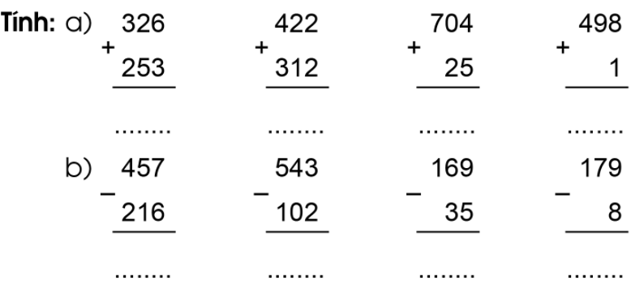  Bài 2 :  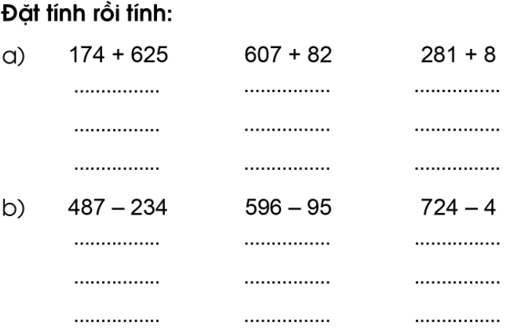  Bài 3 :  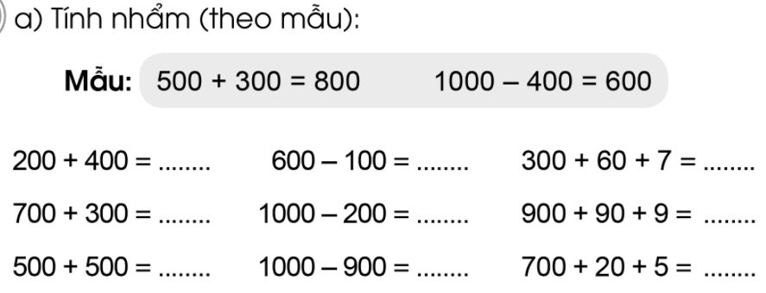  Bài 4 :  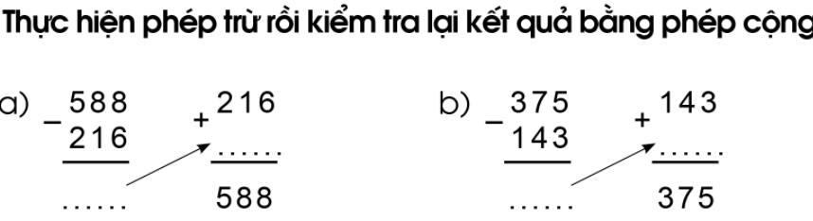  Bài 5 :  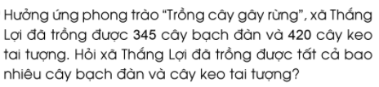 | - HS tự làm bài vào VBT  Đáp án:  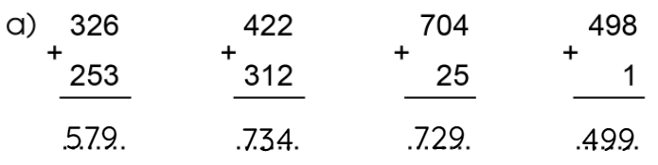  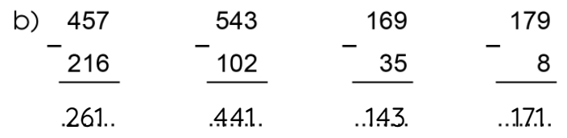  Đáp án:  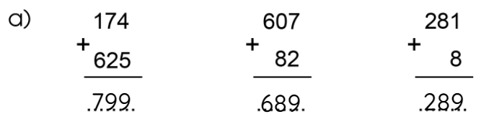  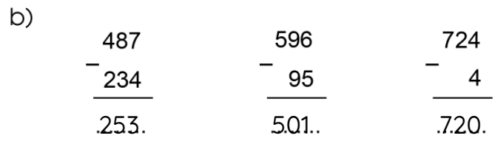  Đáp án :  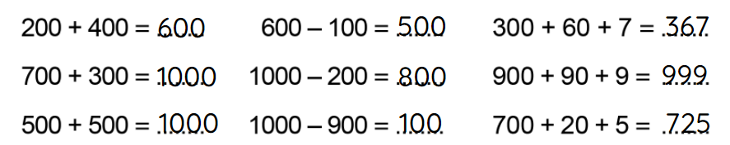  Đáp án :  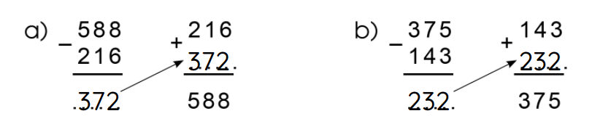  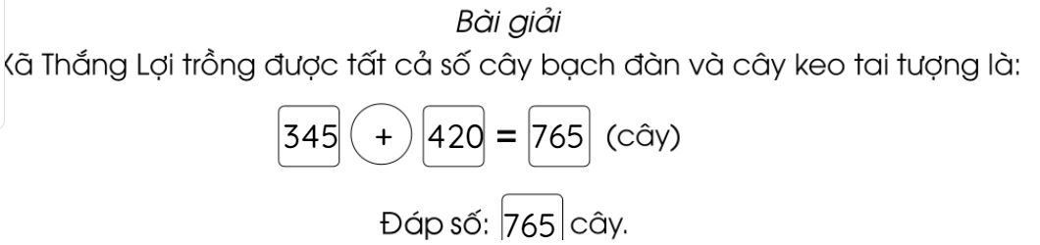
HĐ3: Sửa bài  - Gọi HS lên bảng sửa bài  - GV chốt đáp án | - HS sửa bài trên bảng lớp  - Nhận xét, sửa bài vào vở nếu làm sai
CỦNG CỐ, DẶN DÒ (3p)
Mục tiêu: Ghi nhớ, khắc sâu nội dung bài  Hỏi: Qua các bài tập, chúng ta được củng cố và mở rộng kiến thức gì?  GV nhấn mạnh kiến thức tiết học  GV đánh giá, động viên, khích lệ HS. |  | -HS nêu ý kiến  -HS lắng nghe
4. Điều chỉnh sau tiết dạy:
……………………………………………………………………………………………………………………………………………………………………………………………………………………………………………………………………………………………………………………………………………………
Thứ năm ngày 31 tháng 3 năm 2022
Tiếng Việt:

BÀI 29: CON NGƯỜI VỚI THIÊN NHIÊN

LUYỆN NÓI VÀ NGHE: DỰ BÁO THỜI TIẾT
1. Yêu cầu cần đạt
- Nghe GV đọc 1 bản tin Dự báo thời tiết của địa phương, thuật lại được những thông tin chính. Hiểu tác dụng của bản tin Dự báo thời tiết.
- Theo dõi bạn thuật lại thông tin. Biết nhận xét, đánh giá thông tin của bạn.
Năng lực
- Năng lực chung: Biết cùng các bạn thảo luận nhóm; hợp tác tìm hiểu bài.
- Năng lực riêng:Biết đọc những thông tin chính trong bản tin Dự báo thời tiết của địa phương.
Phẩm chất
- Có thói quen nghe đài báo về Dự báo thời tiết để chủ động trong cuộc sống hằng ngày.
2. Đồ dùng dạy học
2.1. Giáo viên: Máy tính, ti vi, SGK
2.2. Học sinh: SGK, tranh ảnh
3. Các hoạt động dạy học chủ yếu:
Hoạt động tổ chức, hướng dẫn của GV | Hoạt động học tập của HS
HOẠT ĐỘNG KHỞI ĐỘNG
a. Mục tiêu: Tạo tâm thế hứng thú cho HS và từng bước làm quen bài học.  b. Cách thức tiến hành:  - GV giới thiệu bài học: Hằng ngày, các em đều nghe thông báo trên đài, ti vi các tin Dự báo thời tiết. Trong tiết học hôm nay, các em sẽ rèn kĩ năng nghe và thuật lại một bản tin Dự báo thời tiết của địa phương. Bản tin đó không được in trong SGK nên các em cần nghe chăm chú để trả lời các câu hỏi về nội dung bản tin. | - HS lắng nghe, tiếp thu.
HOẠT ĐỘNG THỰC HÀNH
Hoạt động 1: Nghe bản tin Dự báo thời tiết của địa phương, trả lời câu hỏi  a. Mục tiêu: HS nghe một bản tin Dự báo thời tiết của địa phương, nói lại được những thông tin chính; Nói về lợi ích của bản tin Dự báo thời tiết.  b. Cách tiến hành:  * Thực hành nghe, thuật lại bản tin Dự báo thời tiết địa phương.  - GV cho HS nghe một bản tin dự báo thời tiết của địa phương, nhắc lại được những thông tin chính.  Dự báo thời tiết ngày 13-06-2020 KV Nam Bộ  Khu vực Nam Bộ có mưa rào và dông vài nơi. Trong cơn dông có khả năng xảy ra lốc, sét và gió giất mạnh. Nhiệt độ phổ biến từ 30-33 độ C, có nơi trên 33 độ C. Tại Thành phố Hồ Chí Minh là 33 độ C và Cần Thơ là 32 độ C.  - GV đọc lại cho HS thêm 2 lần. GV yêu cầu HS viết ra nháp thông tin khi nghe.  - GV gắn bảng phụ viết yêu cầu HS nhắc lại các thông tin:  + Hiện tượng bất thường:  + Nhiệt độ của cả khu vực:  + Nhiệt độ tại Thành phố Hồ Chí Minh:  + Nhiệt độ tại Thành phố cần Thơ:  - GV yêu cầu HS nhìn bảng phụ, nói tiếp để hoàn thành những thông tin chính các em vừa nghe được trong Bản tin Dự báo thời tiết.  - GV khen ngợi những HS có kĩ năng nghe tốt, nhắc lại thông tin chính xác, hiểu tác dụng của những bản tin Dự báo thời tiết.  * Nói về lời ích của bản tin Dự báo thời tiết  - GV yêu cầu HS trả lời câu hỏi: Em và mọi người cần biết dự báo thời tiết để làm gì?  GV bổ sung: Các cô bác nông dân, công nhân làm việc ngoài trời, những người làm việc trên biển, trên bầu trời,... nếu biết trước thời tiết sắp có bão, lũ, mưa đá,... sẽ tránh được nguy hiểm. VD: Nông dân không ra đồng. Người đi biển sẽ không ra khơi. Nếu đã ra khơi, sẽ khẩn cấp đưa thuyền vào bờ hoặc trốn vào nơi khuất gió.. | - HS nghe thông tin về bản tin Dự báo thời tiết.  - HS viết nháp.  - HS viết yêu cầu cac thông tin.  - HS hoàn thành thông tin trên bảng phụ:  + Hiện tượng bất thường: có mưa rào và dông vài nơi. Trong cơn dông có khả năng xảy ra lốc, sét và gió giất mạnh.  + Nhiệt độ của cả khu vực: 30-33 độ C, có nơi trên 33 độ C.  + Nhiệt độ tại Thành phố Hồ Chí Minh: 33 độ C.  + Nhiệt độ tại Thành phố cần Thơ: 32 độ C.  - HS trả lời: Em và mọi người cần biết dự báo thời tiết đểgiúp mọi người có cách sắp xếp công việc, ăn mặc, đi lại,... phù hợp. Nếu biết ngày mai nắng nóng, em sẽ mặc quần áo mát, mang mũ, nón... đi học. Nếu biết trời lạnh, em sẽ mặc quần áo ấm. Nếu biết trời mưa, em sẽ chuẩn bị ô, áo mưa,...  - HS lắng nghe, tiếp thu.
HOẠT ĐỘNG CỦNG CỐ
- Tiêt học cho em biêt thêm về điều gì?  - GV nhắc HS chuẩn bị cho tiết học sau | - Chia sẻ  - Hs lắng nghe
4. Điều chỉnh sau tiết dạy:
……………………………………………………………………………………………………………………………………………………………………………………………………………………………………………………………………………………………………………………………………………………
Tự nhiên và xã hội:

ÔN TẬP VÀ ĐÁNH GIÁ CHỦ ĐỀCON NGƯỜI VÀ SỨC KHOẺ

(TIẾT 1 )
1. Yêu cầu cần đạt
- Hệ thống lại những kiến thức đã học về các cơ quan vận động, hô hấp và bài tiết nước tiểu.
- Năng lực
Năng lực chung:
+ Năng lực giao tiếp, hợp tác: Trao đổi, thảo luận để thực hiện các nhiệm vụ học tập.
+ Năng lực giải quyết vấn đề và sáng tạo: Sử dụng các kiến thức đã học ứng dụng vào thực tế, tìm tòi, phát hiện giải quyết các nhiệm vụ trong cuộc sống.
- Năng lực riêng:
+ Củng cố kĩ năng trình bày, chia sẻ thông tin, phân tích vấn đề và xử lí tình huống.
Phẩm chất
- Tự đánh giá được việc làm của bản thân trong việc thực hiện: phòng tránh cong vẹo cột sống; bảo vệ cơ quan hô hấp; phòng tránh bệnh sỏi thận.
- Biết nhắc nhở các bạn đep cặp đúng cách và không nhịn tiểu.
2. Đồ dùng dạy học:
2.1. Giáo viên: SGK, máy tính, ti vi, tranh ảnh
2.2. Học sinh: SGK
3. Các hoạt động dạy học chủ yếu:
Hoạt động tổ chức, hướng dẫn của GV | Hoạt động học tập của HS
HOẠT ĐỘNG KHỞI ĐỘNG
a. Mục tiêu: Tạo tâm thế hứng thú cho học sinh và từng bước làm quen bài học.  b. Cách thức tiến hành:  - GV giới trực tiếp vào bài Ôn tập và đánh giá Chủ đề Con người và sức khỏe (Tiết 1). |  | - HS trả lời: Trong mũi có lông mũi. Lông mũi giúp cản bớt bụi bẩn để không khí vào phổi sạch hơn.  - HS đọc bài.  - HS lắng nghe, tiếp thu.  - HS quan sát hình, trả lời câu hỏi.  - HS trả lời:  + Chúng ta thở bằng cách hít vào qua mũi, thở ra qua mũi.  + Hằng ngày chúng ta nên thở bằng mũi và không nên thở bằng miệng vì lông mũi giúp cản bớt bụi bẩn để không khí vào phổi sạch hơn. Các chất nhầy sẽ cản bụi, diệt vi khuẩn và làm ẩm không khí vảo phổi; các mạch máu nhỏ li ti sẽ sưởi ấm không khí khi vào phổi.  + Khi ngạt mũi, có thể thở bằng miệng.  + Khi bơi chúng ta thở ra bằng mũi, và khi ngoi lên khỏi mặt nước thì chúng ta sẽ hít vào bằng miệng.  - HS quan sát.  - HS thực hành thở đúng cách theo nhóm.  - HS thực hành trước lớp.
HOẠT ĐỘNG HÌNH THÀNH KIẾN THỨC
Hoạt động 1: Hỏi - đáp vê các cơ quan vận động, hô hấp và bài tiết nước tiểu  a. Mục tiêu:  - Hệ thống lại những kiến thức đã học về các cơ quan vận động, hô hấp và bài tiết nước tiểu.  - Củng cố kĩ năng trình bày, chia sẻ thông tin.  b. Cách tiến hành:  Bước 1: Làm việc theo nhóm  - GV yêu cầu HS dựa vào sơ đồ ở trang 107 SGK để cùng các bạn trong nhóm đặt câu hỏi và trả lời về các bộ phận chính, chức năng của các cơ quan: vận động, hô hấp, bài tiết nước tiểu.  Bước 2: Làm việc cả lớp  - GV yêu cầu lần lượt đại diện mỗi nhóm lên bảng nêu một trong số những câu hỏi đã được chuẩn bị ở bước 1 và chỉ định nhóm bạn trả lời; có thể mời các HS khác nhận xét câu trả lời. Nhóm nào trả lời đúng sẽ được đặt câu hỏi cho nhóm khác. Cứ tiếp tục như vậy cho đến khi đa số các nội dung cần ôn tập được nhắc lại.  - GV quan sát, điều khiển nhịp độ “Hỏi - đáp” giữa các nhóm (nếu cần).  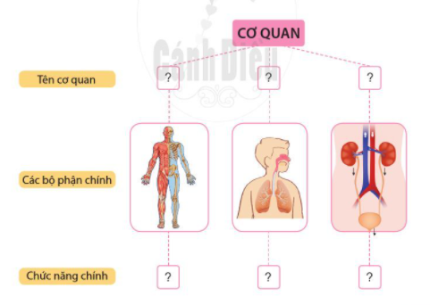  - GV nhận xét, đánh giá về mức độ nắm vừng kiến thức và kĩ năng hỏi - đáp của HS về chủ đề này |  | - HS quan sát sơ đồ, thảo luận, trả lời câu hỏi.  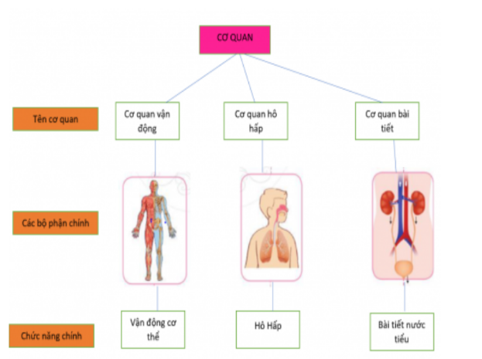  HS trình bày:
HOẠT ĐỘNG CỦNG CỐ
- Em biết thêm điều gì về bài học ngày hôm nay?  GV nhận xét, đánh giá tiết học |  | - HS chia sẻ  - HS lắng nghe
4. Điều chỉnh sau tiết dạy:
……………………………………………………………………………………………………………………………………………………………………………………………………………………………………………………………………………………………………………………………………………………
Toán:
MÉT (TIẾT 1)
1. Yêu cầu cần đạt
1.1. Kiến thức, kĩ năng:
- Biết mét là đơn vị đo độ dài , biết đọ, viết kí hiệu đơn vị mét là m.
- Biết được quan hệ giữa đơn vị mét với các đơn vị đo độ dài: dm, cm
- Biết làm các phép tính có kèm theo các đơn vị đo độ dài mét.
- Biết ước lượng độ dài một số đồ vật quen thuộc có độ dài ngắn/ dài hơn 1m.
- Đổi đơn vị đo độ dài giữa 3 đơn vị: m – dm - cm
1.2. Phát triển năng lực và phẩm chất:
- Năng lực:
- Thông qua việc quan sát, thực hành, HS phát triển năng lực phân tích và tổng hợp, khái quát hoá để hình thành biểu tượng về đơn vị đo độ dài là mét..
- Thông qua hoạt động luyện tập cá nhân, nhóm, HS có cơ hội được phát triển năng lực giải quyết vấn đề toán học.
- Phẩm chất: Rèn tính chất cẩn thận, nhanh nhẹn trong học tập và trong cuộc sống.
2. Đồ dùng dạy học:
2.1. Giáo viên: máy tính; SGK, ti vi
2.2. Học sinh: SGK, vở ô li, nháp
3. Các hoạt động dạy học chủ yếu:
Hoạt động tổ chức, hướng dẫn của GV | Hoạt động học tập của HS
HOẠT ĐỘNG KHỞI ĐỘNG (3’)
1. Khởi động  Mục tiêu: Tạo tâm thế tích cực, hứng thú học tập cho HS và kết nối với bài học mới  GV cho HS chơi trò chơi “Đố bạn”  Luật chơi: GV đưa ra 1 số câu hỏi, HS trả lời đúng là thắng.  + Đố em kể tên đúng các đơn vị đo độ dài đã học?  + Đố em chỉ đúng trên thước kẻ đoạn thẳng có độ dài 1cm, 1dm.  + Đố em chỉ ra trong thực tế các đồ vật có độ dài khoảng 1dm.  GV cho HS chơi  GV đánh giá HS chơi  GV dẫn dắt, giới thiệu bài mới | - Học sinh chủ động tham gia chơi.  - Lắng nghe.  - Học sinh mở sách giáo khoa, trình bày bài vào vở.
HOẠT ĐỘNG HÌNH THÀNH KIẾN THỨC
Giới thiệu đơn vị đo độ dài: mét  *Mục tiêu:  - Biết mét là đơn vị đo độ dài , biết đo, viết kí hiệu đơn vị mét là m.  - Biết được quan hệ giữa đơn vị mét với các đơn vị đo độ dài: dm, cm  - GV cho HS quan sát tranh SGK  -Dựa vào tranh, GV hướng dẫn HS quan sát độdài thước mét (có vạch chia từ 0 đến 100) và giới thiệu : “Độ dài từ vạch 0 đến 100 là 1 mét”.  - GV vẽ lên bảng một đoạn thẳng dài 1m và nói : “Độ dài đoạn thẳng này là 1 mét”.  - Mét là đơn vị đo dộ dài. Mét viết tắt là “m”.  - Đoạn thẳng vừa vẽ dài mấy đềximét ?  - GV yêu cầu HS lên bảng dùng loại thước 1dm để đo độ dài đoạn thẳng trên.  -Vậy 1 mét bằng mấy đềximét ?  GV chốt: 10dm = 1m ;  1m = 10dm.  - Gọi HS quan sát các vạch chiatrên thước và TLCH : Một mét dài bằng mấy xăng- ti- met ?  GV chốt: 1m = 100cm  - Độ dài một mét được tính từ vạch nào trên thước mét ?  - Hỏi: Hôm nay chúng ta được học thêm đơn vị đo độ dài nào? Mối quan hệ giữa đơn vị m và dm/cm như thế nào?  - GV chốt và nhấn mạnh kiến thức được học. | HS quan sát  HS quan sát  HS quan sát  HS nhắc lại  HS trả lời  HS thực hành  HS trả lời  HS nhắc lại  HS quan sát, trả lời  HS nhắc lại  HS nêu  HS nêu  HS nghe, nhắc lại
HOẠT ĐỘNG THỰC HÀNH, LUYỆN TẬP
Bài 1 (trang 64)  Mục tiêu:HS biết ước lượng độ dài và tìm các đồ vật có độ dài ngắn/ dài hơn 1m.  - GV chiếu bài trên màn hình  - GV cho HS đọc YC bài, xác định YC bài  - GV thảo luận nhóm 4 trong 3 phút để tìm và kể tên các vật dài/ ngắn hơn 1m. (Làm vào giấy nháp)  - GV cho đại diện các nhóm nêu ý kiến. (GV ghi nhanh các ý kiến của HS lên bảng)  - GV cho HS nhận xét, đối chiếu và bổ sung.  - GV nhấn mạnh kiến thức bài 1 | HS quan sát  1 HS đọc YC bài, xác định YC  HS làm bài nhóm 4  2-3 nhóm/ phần  HS đối chiếu, nhận xét, chữa bài  HS nêu ý kiến cá nhân  HS lắng nghe
Bài 2b (trang 64)  Mục tiêu: Rèn và củng cố kĩ năng đổi đơn vị đo độ dài dựa vào quan hệ giữa các đơn vị đo độ dài: m, dm, cm  - GV chiếu bài, cho HS đọc và xác định YC bài.  - Hỏi: Để làm đúng bài tập này chúng ta cần vận dụng kiến thức gì?  - GV cho HS làm cá nhân vào vở, 3 HS làm bảng  - GV đánh giá HS làm bài  - Hỏi: Bài tập 2b củng cố kiến thức gì?  - GV nhấn mạnh kiến thức bài 2b. | 1 HS đọcYC bài, lớp đọc thầm  HS nêu  HS làm cá nhân, 3 HS làm bảng  HS nhận xét, chữa bài  HS nêu ý kiến cá nhân  HS lắng nghe
HOẠT ĐỘNG VẬN DỤNG
Hỏi: Hôm nay chúng ta học bài gì? Nêu mqh của các đơn vị đo độ dài đã học.  GV nhấn mạnh kiến thức tiết học  GV đánh giá, động viên, khích lệ HS. | - HS quan sát và chia sẻ thông tin em biết về hình ảnh GV cho quan sát
CỦNG CỐ, DẶN DÒ (3p)
Mục tiêu:Tổng hợp lại kiến thức của tiết học.
?. Bài học hôm nay, em đã học thêm được điều gì? Những điều đó giúp ích gì cho em trong cuộc sống hằng ngày?  ?. Để đếm chính xác em nhắn bạn điều gì?  - GV nhấn mạnh kiến thức tiết học  - GV đánh giá, động viên, khích lệ HS. | - HS nêu ý kiến  - HS lắng nghe  - HS lắng nghe
4. Điều chỉnh sau tiết dạy:
……………………………………………………………………………………………………………………………………………………………………………………………………………………………………………………………………………………………………………………………………………………
Tiếng Việt:

BÀI 29: CON NGƯỜI VỚI THIÊN NHIÊN

BÀI VIẾT 2: VIẾT, VẼ VỀ THIÊN NHIÊN
- Yêu cầu cần đạt-
- Sưu tầm tranh, ảnh hoặc vẽ tranh đơn giản về cảnh vật thiên nhiên (Mặt Trời, Mặt Trăng, bầu trời, núi non, cây cối, sông ngòi,...).
- Dựa vào tranh ảnh và gợi ý, HS giới thiệu được cảnh vật thiên nhiên. Viết được đoạn văn ghi lại những điều vừa nói.
Năng lực
- Năng lực chung: Biết cùng các bạn thảo luận nhóm; hợp tác tìm hiểu bài.
- Năng lực riêng:Biết viết đoạn văn giới thiệu cảnh thiên nhiên.
Phẩm chất
- Yêu thích cảnh vật thiên nhiên.
2.1. Giáo viên: Máy tính, tivi, tranh ảnh
2.2. Đối với học sinh: SGK, VBT
3. Các hoạt động dạy học chủ yếu:
Hoạt động tổ chức, hướng dẫn của GV | Hoạt động học tập của HS
HOẠT ĐỘNG KHỞI ĐỘNG
a. Mục tiêu: Tạo tâm thế hứng thú cho HS và từng bước làm quen bài học.  b. Cách thức tiến hành:  - GV giới thiệu bài học: Trong tiết học ngày hôm nay, chúng ta sẽ Sưu tầm tranh, ảnh hoặc vẽ tranh đơn giản về cảnh vật thiên nhiên (Mặt Trời, Mặt Trăng, bầu trời, núi non, cây cối, sông ngòi,...). Dựa vào tranh ảnh và gợi ý, HS giới thiệu được cảnh vật thiên nhiên. Viết được đoạn văn ghi lại những điều vừa nói. Chúng ta cùng vào bài học. | - HS lắng nghe, tiếp thu.
HOẠT ĐỘNG HÌNH THÀNH KIẾN THỨC
Hoạt động 1: Giới thiệu tranh ảnh cảnh vật thiên nhiên  a. Mục tiêu: Sưu tầm tranh ảnh hoặc vẽ tranh về cảnh vật thiên nhiên. Giới thiệu tranh ảnh đó.  b. Cách tiến hành:  - GV yêu cầu HS đọc yêu cầu Bài tập 1: Sưu tầm tranh ảnh hoặc vẽ tranh về cảnh vật thiên nhiên. Giới thiệu tranh ảnh đó.  Gợi ý:  - Tranh (ảnh) vẽ (chụp) cảnh gì?  - Cảnh vật trong tranh (ảnh) như thế nào?  - Đặt tên cho tranh (ảnh) đó.  - GV giới thiệu 3 tấm ảnh chụp cảnh vật thiên nhiên trong SGK: vườn hoa, bầu trời trăng sao, cầu vồng 7 sắc trên bầu trời và bức vẽ ông Mặt Trời rất đơn giản của bạn HS.  - GV yêu cầu HS đặt trước mặt tranh ảnh mang đến lớp em sưu tầm hoặc đã tự vẽ trước đó trong giờ Mĩ thuật: Mặt Trời, Mặt Trăng, cây cỏ, hoa lá,.. Nếu HS không có tranh ảnh, các em có thể nói, viết về cảnh thiên nhiên trong SGK.  - GV mời 1 - 2 HS khá, giỏi làm mẫu, nói về tranh, ảnh mình mang đến lớp theo các gợi ý. GV nhận xét. - GV giới thiệu mẫu đầy đủ của đoạn viết trong SGK: Đây là bức tranh tôi vẽ ông Mặt Trời. Ông Mặt Trời mới thức dậy vào buổi sảng trên cánh đồng. Ông tươi cười nhìn xuống mặt đất, chiếu ánh sáng khắp nơi. Tôi rất yêu ông Mặt Trời. Tôi thích hát bài “Cháu vẽ ông Mặt Trời... ”. | - HS lắng nghe, đọc yêu cầu bài tập.  - HS 3 tấm ảnh.  - HS sưu tầm tranh ảnh về cảnh vật thiên nhiên.  - HS nói về tranh, ảnh mình mang đến lớp.
Hoạt động 2: Viết đoạn văn (4-5 câu) dựa vào những gì đã nói  a. Mục tiêu: HS viết đoạn văn dựa vào những gì đã nói.  b.Cách tiến hành:  - GV yêu cầu HS viết đoạn văn.  - GV khuyến khích các em viết dài hơn 5 câu. HS gắn vào đó ảnh sưu tầm, tranh vẽ các em tự cắt, dán hoặc trang trí sản phẩm bằng tranh vẽ hoa, lá, tô màu.  - GV mời một số HS tiếp nối nhau đọc đoạn viết.  - GV chữa nhanh 3-4 bài. | - HS lắng nghe, tiếp thu.  - HS viết đoạn văn.  - HS viết đoạn văn, ảnh sưu tầm, tranh vẽ các em tự cắt, dán hoặc trang trí sản phẩm bằng tranh vẽ hoa, lá, tô màu.  - HS đọc bài.
HOẠT ĐỘNG CỦNG CỐ
- Tiết học hôm nay cho em biết thêm về điều gì?  - GV nhắc HS chuẩn bị cho tiết học sau | - Chia sẻ sau tiết học  - Hs lắng nghe
4. Điều chỉnh sau tiết dạy:
……………………………………………………………………………………………………………………………………………………………………………………………………………………………………………………………………………………………………………………………………………………
Luyện Tiếng Việt:
LUYỆN VIẾT: VIẾT VỀ THIÊN NHIÊN
1. Yêu cầu cần đạt
- Dựa vào tranh ảnh và gợi ý, HS giới thiệu được cảnh vật thiên nhiên. Viết được đoạn văn ghi lại những điều vừa nói.
Năng lực
- Năng lực chung: Biết cùng các bạn thảo luận nhóm; hợp tác tìm hiểu bài.
- Năng lực riêng: Viết được câu rõ ràng, có cảm xúc.
Phẩm chất
- Biết yêu quý thiên nhiên
2. Đồ dùng dạy học
2.1. Giáo viên: Máy tính, tivi, tranh ảnh
2.2. Đối với học sinh: SGK, VBT
3. Các hoạt động dạy học chủ yếu:
Hoạt động tổ chức, hướng dẫn của GV |  | Hoạt động học tập của HS
HOẠT ĐỘNG KHỞI ĐỘNG (3’)
a. Mục tiêu: Tạo tâm thế hứng thú cho HS và từng bước làm quen bài học.  b. Cách thức tiến hành:  - GV giới thiệu bài học: Trong tiết học ngày hôm nay, chúng ta sẽ Sưu tầm tranh, ảnh hoặc vẽ tranh đơn giản về cảnh vật thiên nhiên (Mặt Trời, Mặt Trăng, bầu trời, núi non, cây cối, sông ngòi,...). Dựa vào tranh ảnh và gợi ý, HS giới thiệu được cảnh vật thiên nhiên. Viết được đoạn văn ghi lại những điều vừa nói. Chúng ta cùng vào bài học. | - HS lắng nghe, tiếp thu.
HOẠT ĐỘNG LUYỆN TẬP, THỰC HÀNH (30’)
a. Mục tiêu: HS viết đoạn văn dựa vào những gì đã nói.  b.Cách tiến hành:  - GV yêu cầu HS viết đoạn văn.  - GV khuyến khích các em viết dài hơn 5 câu. HS gắn vào đó ảnh sưu tầm, tranh vẽ các em tự cắt, dán hoặc trang trí sản phẩm bằng tranh vẽ hoa, lá, tô màu.  - GV mời một số HS tiếp nối nhau đọc đoạn viết.  - GV chữa nhanh 3-4 bài. | - HS lắng nghe, tiếp thu.  - HS viết đoạn văn.  - HS viết đoạn văn, ảnh sưu tầm, tranh vẽ các em tự cắt, dán hoặc trang trí sản phẩm bằng tranh vẽ hoa, lá, tô màu.  - HS đọc bài.
Hoạt động 2: Trình bày trước lớp  - GV yêu cầu HS tiếp nối nhau đọc đoạn viết.  - GV có chiếu đoạn viết của một vài HS lên bảng lớp cho cả lớp nhận xét. GV chữa bài (về chính tả, từ, câu), nhận xét về trình bày, trang trí; khen ngợi những đoạn viết hay trang trí và trình bày đẹp).  - GV thu một số bài của HS về nhà chữa. | - HS đọc đoạn viết.  - HS quan sát, lắng nghe, tự chữa bài của mình.
HOẠT ĐỘNG CỦNG CỐ (2’)
- Tiết học hôm nay cho em biết thêm về điều gì?  - GV nhắc HS chuẩn bị cho tiết học sau |  | - Chia sẻ sau tiết học  - Hs lắng nghe
4. Điều chỉnh sau tiết dạy:
……………………………………………………………………………………………………………………………………………………………………………………………………………………………………………………………………………………………………………………………………………………
Luyện Toán:
ÔN LUYỆN VỀ MÉT
1. Yêu cầu cần đạt:
1.1. Kiến thức, kĩ năng
- Củng cố kiến thức về mét
- Vận dụng làm được các bài tập
1.2. Phẩm chất, năng lực
a. Năng lực:
- Thông qua các tình huống thực tiễn Hs có cơ hội được phát triển năng lực tư duy, năng lực giải quyết vấn đề, năng lực giao tiếp toán học.
b. Phẩm chất:chăm chỉ, trách nhiệm, nhân ái, có tinh thần hợp tác trong khi làm việc nhóm.
2. Đồ dùng dạy học:
2.1. Giáo viên: máy tính; SGK
2.2. Học sinh: SGK, vở BT
3. Các hoạt động dạy học chủ yếu:
Hoạt động tổ chức, hướng dẫn của GV |  |  | Hoạt động học tập của HS
HOẠT ĐỘNG KHỞI ĐỘNG (3’)
Mục tiêu: Tạo tâm thế vui tươi, phấn khởi  - GV giới thiệu bài, ghi bảng |  | - HS nhắc lại
HOẠT ĐỘNG LUYỆN TẬP, THỰC HÀNH (28’)
HĐ1 : Giao việc  - GV giới thiệu các bài tập, yêu cầu HS tự làm bài | - Lắng nghe
HĐ2 : Ôn luyện  - HS tự làm bài vào vở bài tập  - GV hướng dẫn thêm cho một số em còn chậm  Bài 1 :  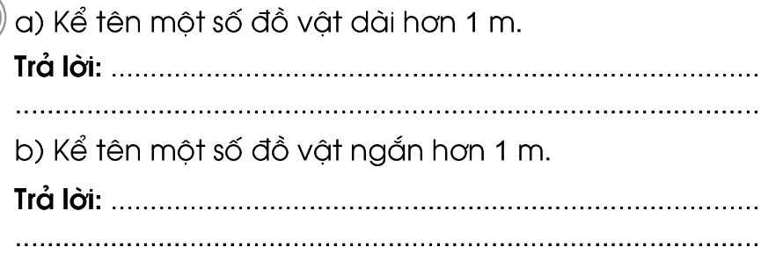  Bài 2 :  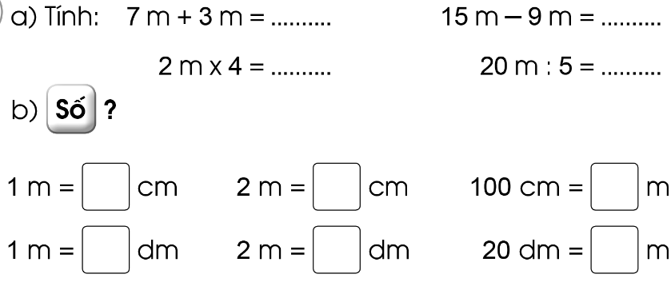  Bài 3 :  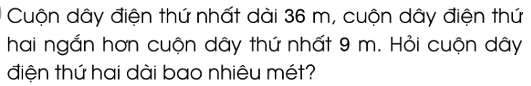  Bài 4 :  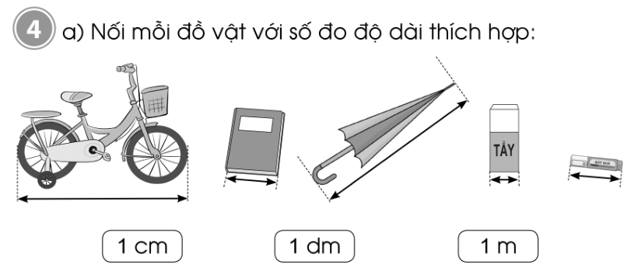  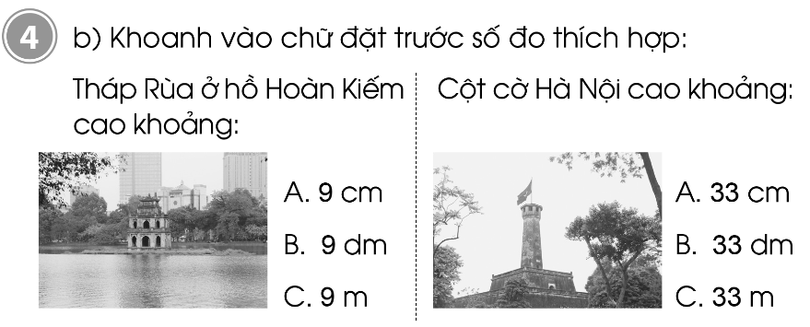 | - HS tự làm bài vào VBT  HS tự làm bài vào vở  Đáp án:  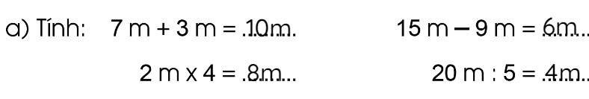  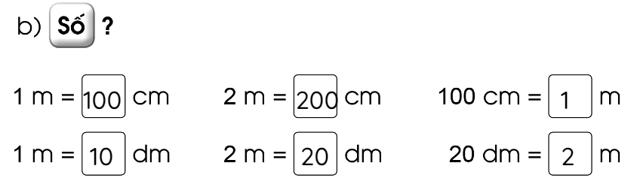  Đáp án :  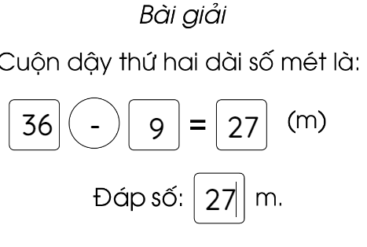  Đáp án :  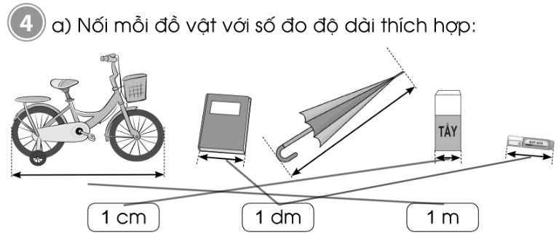  Đáp án C, C
HĐ3: Sửa bài  - Gọi HS lên bảng sửa bài  - GV chốt đáp án | - HS sửa bài trên bảng lớp  - Nhận xét, sửa bài vào vở nếu làm sai
CỦNG CỐ, DẶN DÒ (3p)
Mục tiêu: Ghi nhớ, khắc sâu nội dung bài  Hỏi: Qua các bài tập, chúng ta được củng cố và mở rộng kiến thức gì?  GV nhấn mạnh kiến thức tiết học  GV đánh giá, động viên, khích lệ HS. |  | -HS nêu ý kiến  -HS lắng nghe
4. Điều chỉnh sau tiết dạy:
……………………………………………………………………………………………………………………………………………………………………………………………………………………………………………………………………………………………………………………………………………………
Thứ sáu ngày 1 tháng 4 năm 2022
Tiếng Việt:
BÀI 29: CON NGƯỜI VỚI THIÊN NHIÊN

GÓC SÁNG TẠO: GIỮ LẤY MÀU XANH

(2 TIẾT)
1. Yêu cầu cần đạt
- Viết về một việc em đã chứng kiến hoặc đã tham gia thể hiện sự thân thiện với thiên nhiên, bảo vệ môi trường.
- Biết trang trí bài viết bằng tranh, ảnh các hoạt động bảo vệ thiên nhiên, môi trường do em sưu tầm, cắt dán. Chữ viết rõ ràng, mắc ít lỗi chính tả, ngữ pháp.
Năng lực
- Năng lực chung: Biết cùng các bạn thảo luận nhóm; hợp tác tìm hiểu bài.
- Năng lực riêng:Biết trưng bày, giới thiệu tự tin sản phẩm của mình với các bạn.
Phẩm chất
- Nâng cao ý thức bảo vệ thiên nhiên, môi trường.
2. Đồ dùng dạy học
2.1. Giáo viên: Máy tính, tivi, SGK, Sản phẩm mẫu
2.2. Đối với học sinh: SGK, VBT, giấy màu, kéo, hồ dán, bút màu,…
3. Các hoạt động dạy học chủ yếu:
Hoạt động tổ chức, hướng dẫn của GV | Hoạt động học tập của HS
HOẠT ĐỘNG KHỞI ĐỘNG
a. Mục tiêu: Tạo tâm thế hứng thú cho HS và từng bước làm quen bài học.  b. Cách thức tiến hành:  - GV giới thiệu bài học: Trong tiết học ngày hôm nay, chúng ta sẽ: Viết về một việc em đã chứng kiến hoặc đã tham gia thể hiện sự thân thiện với thiên nhiên, bảo vệ môi trường. Biết trang trí bài viết bằng tranh, ảnh các hoạt động bảo vệ thiên nhiên, môi trường do em sưu tầm, cắt dán. Chữ viết rõ ràng, mắc ít lỗi chính tả, ngữ pháp. Chúng ta cùng vào bài học. | - HS lắng nghe, tiếp thu.
HOẠT ĐỘNG HÌNH THÀNH KIẾN THỨC
Hoạt động 1: Tìm hiểu yêu cầu của Bài tập 1, 2, 3  a. Mục tiêu: HS nêu yêu cầu của các bài tập.  b. Cách tiến hành:  - GV nêu yêu cầu bài tập 1, chỉ hình minh họa và yêu cầu HS cho biết mỗi bức tranh, tấm ảnh dưới đây nói về điều gì?  - GV yêu cầu HS đọc tiếp nối nhau yêu cầu Bài tập 2, 3.  + HS1 (Câu 2): Viết 4-5 câu về một việc em đã chứng kiến hoặc đã tham gia thể hiện sự thân thiện với thiên nhiên, bảo vệ môi trường.  + HS2 (Câu 3): Trưng bày và giới thiệu sản phẩm, bình chọn những sản phẩm đẹp, có nội dung hay.  - GV đọc cho HS đọc mẫu đầy đủ của đoạn viết trong SGK: Trên cây xoài gần nhà tôi có một tổ chim sẻ. Ông tôi rất vui, bảo “Đất lành chim đậu . Ngày ngày, tôi rắc thóc dưới gốc cây cho sẻ ăn. Lũ sẻ có vẻ thích sống trong vườn nhà tôi lắm nên chúng cứ kêu lích rích rất vui.  - GV yêu cầu HS bày lên bàn những gì đã chuẩn bị: tranh ảnh do HS cắt dán, sưu tầm hoặc vẽ; giấy bút, kéo, hồ dán,... GV phát cho mỗi HS 1 tờ A4 kèm mẩu giấy có dòng kẻ ô li.  - GV mời một số HS nối tiếp nhau nói về những gì mình sẽ viết: về hoạt động trồng cây cây hoa, trồng rau, bảo vê chim chóc, dọn vệ sinh đường làng, ngõ xóm,... thể hiện sự thân thiện với thiên nhiên, bảo vệ môi trường. | - HS quan sát hình minh họa và trả lời:  + Hình 1: Con người chung tay bảo vệ hành tinh xanh – Trái đất.  + Hình 2: Vườn hoa và tấm biển ghi dòng chữ: Đừng hái hoa làm hoa buồn.  + Hình 3: Đôi bàn tay vươn cao để thả chim bồ câu.  + Hình 4: Nhũng bàn tay đang vun trồng cây non.  + Hình 5: Các bạn nhỏ đang quét dọn sạch, đẹp đường làng, ngõ, xóm.  - HS đọc yêu cầu câu hỏi.  - HS chú ý lắng nghe.  - HS chuẩn bị đồ dùng học tập.  - HS trình bày.
HOẠT ĐỘNG THỰC HÀNH
Hoạt động 2: Viết đoạn văn (4 - 5 câu) về một việc bạn đã chứng kiến hoặc tham gia..., trang trí sản phẩm  a. Mục tiêu: HS viết đoạn văn (4 - 5 câu) về một việc bạn đã chứng kiến hoặc tham gia..., trang trí sản phẩm.  b. Cách tiến hành:  - GV yêu cầu HS viết đoạn văn vào mẩu giấy có dòng kẻ ô li. GV giúp đỡ những HS yếu, kém; khuyến khích HS khá, giỏi viết nhiều hơn 5 câu.  - GV yêu cầu HS viết xong sẽ dán đoạn văn lên giấy A4, dán ảnh sưu tầm hoặc vẽ, tô màu lên tờ A4 / hoặc VBT.  - GV hướng dẫn và giúp đỡ HS, động viên đế tất cả HS đều mạnh dạn thể hiện mình. | - HS viết đoạn văn.  - HS dán đoạn văn lên giấy A4.
Hoạt động 3: Trưng bày, giới thiệu sản phẩm  a. Mục tiêu: HS trưng bày và giới thiệu sản phẩm; bình chọn những sản phẩm đẹp, có nội dung hay.  b. Cách tiến hành:  - GV yêu cầu mỗi tổ, nhóm trưng bày sản phẩm của tổ, nhóm mình - gắn tên bảng lớp hoặc lên tường như một phòng tranh.  - GV hướng dẫn cả lớp đếm sản phẩm của từng tổ, nhóm. Tổ, nhóm nào có đủ bài được nhận tràng vỗ tay.  - GV mời đại diện mỗi nhóm lần lượt trình bày sản phẩm của nhóm mình: số bài, chất lượng; giới thiệu 2 - 3 bài tiêu biểu (có thể mời HS có sản phẩm tốt tự giới thiệu). Cả lớp vỗ tay sau mỗi lần 1 đại diện trình bày.  - GV mời cả lớp bình chọn những cá nhân có sản phẩm chất lượng / tổ, nhóm có sản phẩm chất lượng / các MC trình bày to, rõ, tự tin. | - HS trưng bày sản phẩm.  - HS giới thiệu sản phẩm.
HOẠT ĐỘNG CỦNG CỐ
- Tiết học hôm nay cho em biết thêm về điều gì?  - GV nhắc HS chuẩn bị cho tiết học sau | - Chia sẻ sau tiết học  - Hs lắng nghe
4. Điều chỉnh sau tiết dạy:
……………………………………………………………………………………………………………………………………………………………………………………………………………………………………………………………………………………………………………………………………………………
Tiếng Việt:

TỰ ĐÁNH GIÁ

(15 phút)
- Mức độ, yêu cầu cần đạt
- Biết đánh dấu tự đánh giá những điều mình đã biết, đã làm được sau 2 chủ điểm Các mùa trong năm, Con người với thiên nhiên (Bài 28, Bài 29).
Năng lực
- Năng lực chung: Biết cùng các bạn thảo luận nhóm; hợp tác tìm hiểu bài.
- Năng lực riêng: Biết tự đánh giá theo các đề mục cho sẵn.
Phẩm chất
- Bồi dưỡng phẩm chất chăm chỉ, trách nhiệm.
2. Đồ dùng dạy học
2.1. Giáo viên: Máy tính, tivi
2.2. Đối với học sinh: SGK, VBT
3. Các hoạt động dạy học chủ yếu:
Hoạt động tổ chức, hướng dẫn của GV | Hoạt động học tập của HS
HOẠT ĐỘNG KHỞI ĐỘNG
Tạo tâm thế hứng thú cho HS và từng bước làm quen bài học.  - GV giới thiệu bài học: Sau Bài 28 và Bài 29, các em đã biết thêm những gì? đã làm thêm được những gì? Chúng ta hãy cùng nhau đánh giá theo bảng mẫu gợi ý. | - HS lắng nghe, thực hiện.
HOẠT ĐỘNG HÌNH THÀNH KIẾN THỨC
Hoạt động 1: HS tự đọc bảng tổng kết và tự đánh giá  - GV hướng dẫn HS: Đánh dấu v vào ô thích hợp ở bảng tổng kết và tự đánh giá trong vở bài tập, xác nhận nhũng việc mình đã biết (cột trái) và những gì đà làm được (cột phải).  - GV yêu cầu HS đánh giá.  - GV mời 1 số HS đứng dậy đọc bài tự nhận xét, đánh giá của mình. | - HS lắng nghe, thực hiện.  - HS làm bài tự nhận xét, đánh giá.  - HS trình bày.
HOẠT ĐỘNG CỦNG CỐ
- Tiết học hôm nay cho em biết thêm về điều gì?  - GV nhắc HS chuẩn bị cho tiết học sau | - Chia sẻ sau tiết học  - Hs lắng nghe
4. Điều chỉnh sau tiết dạy:
……………………………………………………………………………………………………………………………………………………………………………………………………………………………………………………………………………………………………………………………………………………
Toán:
MÉT (TIẾT 2)
1. Yêu cầu cần đạt
1.1. Kiến thức, kĩ năng:
- Củng cố biểu tượng về các đơn vị đo độ dài.
- Rèn kĩ năng giải toán có lời văn vận dụng tính toán với số đo độ dài.
- Rèn và phát triển kĩ năng ước lượng độ dài của vật.
- Đo được độ dài của vật thật trong thực tế.
1.2. Phát triển năng lực và phẩm chất:
- Năng lực
- Thông qua việc quan sát, thực hành HS phát triển năng lực phân tích và tổng hợp, khái quát hoá để biết các ước lượng chính xác độ dài của vật qua hình ảnh.
- Thông qua hoạt động luyện tập cá nhân, nhóm, HS có cơ hội được phát triển năng lực giải quyết vấn đề toán học.
- Phẩm chất: Rèn tính chất cẩn thận, nhanh nhẹn trong học tập và trong cuộc sống.
2. Đồ dùng dạy học:
2.1. Giáo viên: máy tính; SGK, ti vi
2.2. Học sinh: SGK, vở ô li,
3. Các hoạt động dạy học chủ yếu:
Hoạt động tổ chức, hướng dẫn của GV | Hoạt động học tập của HS
HOẠT ĐỘNG KHỞI ĐỘNG
GV cho HS chơi trò chơi “Đố bạn”  Luật chơi: GV đưa ra 1 số câu hỏi, HS trả lời đúng là thắng.  + Đố em kể tên đúng các đơn vị đo độ dài đã học?  + Đố em chỉ ra trong lớp các đồ vật có độ dài ngắn/ dài hơn 1m.  + Đố em tay của cô/ chân của bạn… dài hay ngắn hơn 1m?...  GV đánh giá HS chơi  GV dẫn dắt, giới thiệu bài mới | HS lắng nghe luật chơi  HS chơi  HS lắng nghe
HOẠT ĐỘNG THỰC HÀNH, LUYỆN TẬP
Bài 3 (trang 65)  Mục tiêu:Vận dụng kĩ năng tính toán với số đo độ dài và giải toán có lời văn (tình huống sát thực tế)  - GV chiếu bài, cho HS đọc và xác định YC bài.  - GV hỏi: Đề bài hỏi gì? Muốn biết cuộn dây thứ 2 dài bao nhiêu thì phải làm thể nào?...  - GV yêu cầu HS làm cá nhân vào vở.  - GV chiếu bài 1 HS và yêu cầu lớp nhận xét, nêu lời giải khác.  - GV cho HS đổi chéo vở kiểm tra bài của bạn  - GV đánh giá HS làm bài | HS quan sát,1 HS đọc YC bài, xác định YC  HS nêu để phân tích đề  HS làm cá nhân vào vở  HS nhận xét bài của bạn, nêu lời giải khác  HS kiểm tra chéo vở và báo cáo kết quả.  HS lắng nghe
Bài 4:  - GV chiếu bài, cho HS đọc và xác định YC bài 4b  - GV cho HS làm cá nhân  - GV cho HS nêu ý kiến của mình từng phần, hướng dẫn HS sử dụng tay để loại trừ các đáp án sai.  - GV đánh giá HS làm bài.  - GV giới thiệu thêm về tháp Rùa và cột cờ HN qua hình ảnh, thông tin (nếu còn thời gian) | 1 HS đọcYC bài, lớp đọc thầm  HS làm cá nhân  2-3HS/ phần, HS cùng chia sẻ, trao đổi cách chọn ra đáp án đúng.  HS lắng nghe  HS lắng nghe, quan sát
HOẠT ĐỘNG VẬN DỤNG
Bài 5:  Mục tiêu:Đo và cắt được vật có độ dài theo yêu cầu từ vật thật trong thực tế (sơi dây)  - Gọi HS đọc bài 5  - GV hỏi:  + Đề bài yêu cầu gì?  + Để cắt được sợi dây dài 1m/2m từ sợi dây dài thì cần thao tác như thế nào?  - GV yêu cầu HS làm theo nhóm (chia lớp thành 5 nhóm)  - GV trưng bày sản phẩm của các nhóm lên bảng.  - GV tổ chức cho HS đánh giá để biết các nhóm đã thực hành đúng yêu cầu.  - GV đánh giá HS thực hành. | - 1 HS đọc, lớp đọc thầm  - HS nêu  HS làm theo nhóm  Các nhóm trưng bày sản phẩm  HS cùng chia sẻ, đánh giá sản phẩm các nhóm  HS lắng nghe
HOẠT ĐỘNG CỦNG CỐ
Mục tiêu:Ghi nhớ, khắc sâu nội dung bài  Hỏi: Qua các bài tập, chúng ta được củng cố và mở rộng kiến thức gì?  GV nhấn mạnh kiến thức tiết học  GV đánh giá, động viên, khích lệ HS. | HS nêu ý kiến  HS lắng nghe
4. Điều chỉnh sau tiết dạy:
……………………………………………………………………………………………………………………………………………………………………………………………………………………………………………………………………………………………………………………………………………………
Sinh hoạt lớp:

TUẦN 29 - ĐÔI BẠN CÙNG TIẾN
1. Mức độ, yêu cầu cần đạt
- Đánh giá tuần 29 và biết được kế hoạch của tuần 30.
- Giúp HS nhận biết các mặc tốt và chưa tốt của bản thân, của tổ và của lớp trong tuần để khắc phục.
- Rèn khả năng phát biểu ý kiến trước tập thể.
- HS kể được về người bạn thân của mình và bày tỏ tình cảm với bạn.
Năng lực
- Năng lực chung: Giao tiếp, hợp tác ; Tự chủ, tự học.
- Năng lực riêng: Biết cách sắp xếp đồ dùng cá nhân gọn gàng, ngăn nắp.
Phẩm chất
- Bồi dưỡng phẩm chất nhân ái, trung thực, trách nhiệm.
2. Đồ dùng dạy học
2.1. Đối với GV: - SGK
2.2. Đối với HS: - SGK
- Kết quả học tập, rèn luyện của cả lớp trong tuần.
3. Các hoạt động dạy học chủ yếu:
Hoạt động tổ chức, hướng dẫn của GV | Hoạt động học tập của HS
HOẠT ĐỘNG ỔN ĐỊNH
GV ổn định lớp và hướng HS vào chuẩn bị tiết sinh hoạt lớp. | - Lớp phó văn nghệ tổ chức trò chơi  - Cả lớp chơi
HOẠT ĐỘNG HÌNH THÀNH KIẾN THỨC
Đánh giá Tuần 29:  a) Lớp trưởng điều hành:  b) GVCN nhận xét:  - Nhận xét tuần 29  - Chiếu các hoạt động của lớp trong tuần  * Tuyên dương:  - GV tuyên dương cá nhân và tập thể có thành tích.  * Nhắc nhở:  - GV nhắc nhở những tồn tại hạn chế của lớp trong tuần.  3) Kế hoạch Tuần 30:  - Ôn tập các bài đã học  - Hướng dẫn thực hiện các phong trào:  + Đôi bạn cùng tiến  + Bông hoa điểm tốt  - Nhắc HS không được ăn quà vặt, bỏ rác đúng nơi quy định.  - Tổ 1 trực nhật. | - Tổ trưởng Tổ 1 nhận xét về các mặc:  + Nề nếp đầu ca học  + Đi học chuyên cần  + Tác phong , đồng phục  + Chuẩn bị bài,đồ dùng học tập  + Công tác vệ sinh  - Ý kiến các thành viên trong tổ  - Thực hiện tương tự với tổ 2&3  + Tổ trưởng Tổ 2 nhận xét  + Tổ trưởng Tổ 3 nhận xét  - Các trưởng ban:  + Trưởng ban học tập báo cáo kết quả theo dõi  + Trưởng ban văn nghệ báo cáo kết quả theo dõi  + Trưởng ban vệ sinh báo cáo kết quả theo dõi  - Lớp trưởng nhận xét  - Bình bầu tổ học tốt, bạn học tốt trong tuần  - Tặng bông hoa học tốt cho các tổ, các HS học tốt trong tuần.
HOẠT ĐỘNG TRẢI NGHIỆM
Hoạt động 1: Cùng nhau chia sẻ  a. Mục tiêu: HS kể được về người bạn thân của mình và bày tỏ tình cảm của mình với bạn.  b.Cách tiến hành:  - GV tổ chức cho HS kể về người bạn thân của mình với cả lớp. GV gợi ý cho HS trả lời câu hỏi:  + Bạn thân của em tên là gì?  + Bạn có những đặc điểm đáng yêu nào về ngoại hình?  + Sở thích của bạn là gì?  + Em thích đức tính nào của bạn?  + Hãy chia sẻ về kỉ niệm em nhớ nhất với bạn?  + Em muốn làm điều gì cho bạn mình?  - GV mời một số HS lên chia sẻ trước lớp.  c. Kết luận:Bạn thân có vai trò rất quan trọng trong cuộc sống của chúng ta. Ai cũng cần có bạn thân để cùng chia sẻ niềm vui nỗi buồn; hỗ trợnhau khi gặp khó khăn; giúp đỡ nhau trong học tập và rèn luyện hằng ngày để cả hai cùng tiến bộ hơn. | - HS kể về người bạn thân theo gợi ý.  - HS trình bày.  - HS lắng nghe, tiếp thu.
Hoạt động 2: Quan tâm, giúp đỡ bạn  a. Mục tiêu: Giúp HS biết cách thể hiện sự quan tâm, giúp đỡ bạn qua một tình huống cụ thể.  b.Cách tiến hành:  (1) Làm việc nhóm:  - GV chia lớp thành các nhóm, mỗi nhóm từ 4 đến 6 HS.  - GV nêu yêu cầu: Các nhóm quan sát tranh và thảo luận về cách xử lí tình huống. Các nhóm sẽ thể hiện cách xử lí của nhóm mình bằng hình thức đóng vai.  - GV giao cho mỗi nhóm quan sát một bức tranh.  (2) Làm việc cả lớp:  - GV mời từng nhóm lên trước lớp đóng vai xử lí tình huống được giao.  - GV yêu cầu các nhóm khác theo dõi và nhận xét về cách xử lí tình huống của nhóm bạn.  - GV yêu cầu HS chia sẻ điều bản thân học được sau khi đóng vai xử lí tình huống.  - GV tổng kết và nhận xét hoạt động đóng vai của các nhóm.  c. Kết luận:Trong cuộc sống, sẽ có những lúc bạn gặp chuyên buồn, chuyện khó khăn, hay gặp một điều không may mắn nào đó. Lúc đó, bạn rất cần sự giúp đỡ, hỗ trợ của các em. Hãy bày tỏ sự quan tâm, giúp đỡ bạn bằng những lời nói và việc làm cụ thể.  - GV khuyến khích HS thực hiện những việc làm giúp đỡ các bạn cùng lớp. | - HS chia thành các nhóm.  - HS quan sát tranh, xử lí các tình huống trong tranh.  + Tranh 1: Em sẽ động viên và ở bên bạn.  + Tranh 2: Em sẽ cho bạn mượn hộp bút màu.  - HS trình bày trước lớp.  - HS chia sẻ.  - HS lắng nghe, tiếp thu.
4. Điều chỉnh sau tiết dạy:
……………………………………………………………………………………………………………………………………………………………………………………………………………………………………………………………………………………………………………………………………………………

Hương Vân, ngày tháng năm 2022
Duyệt của Tổ trưởng

Trần Thị Cúc

